Bezrobotni
w szczególnej sytuacji na rynku pracy województwa lubuskiego
w 2019 roku

Zielona Góra, luty 2020 roku

SPIS TREŚCI

1. WPROWADZENIE…………………………………………………………………….. | 3
2. KATEGORIE OSÓB BĘDĄCYCH W SZCZEGÓLNEJ SYTUACJI NA RYNKU PRACY:………………………………………………………………………………… | 4
2.1. Bezrobotni do 30 roku życia……………………………………………………. | 5
2.1.1. młodzież do 25 roku życia ………………………………………………….. | 7
2.2. Długotrwale bezrobotni………………………………………………………….. | 9
2.3. Bezrobotni powyżej 50 roku życia……………………………………………… | 12
2.4. Bezrobotni korzystający ze świadczeń z pomocy społecznej……………….. | 14
2.5. Bezrobotni posiadający co najmniej jedno dziecko do 6 roku życia………... | 15
2.6. Bezrobotni posiadający co najmniej jedno dziecko niepełnosprawne do 18 roku życia………………………………………………………………………… | 17
2.7. Bezrobotni niepełnosprawni……..………………………………………………  3. PODSUMOWANIE…………………………………………………………………….  ANEKS STATYSTYCZNY…………………………………………………………… | 19  23  25

WPROWADZENIE

W województwie lubuskim na koniec grudnia 2019 r., w stosunku do analogicznego okresu 2018 r., odnotowana liczba zarejestrowanych bezrobotnych była mniejsza o 3703 osoby (o 16,7%) W okresie 12 miesięcy 2019 r. wzrost liczby zarejestrowanych bezrobotnych odnotowano w styczniu i grudniu, w pozostałych miesiącach odnotowano spadek liczby zarejestrowanych bezrobotnych.
Nowelizacja ustawy o promocji zatrudnienia i instytucjach rynku pracy z dnia 14 marca 2014 r. (Dz. U. z 2014 r. poz. 598) zmieniła katalog osób będących
w szczególnej sytuacji na rynku pracy. Od 1 stycznia 2015 r., w statystyce rynku pracy, istnieje siedem kategorii osób będących w szczególnej sytuacji na rynku pracy: długotrwale bezrobotni, bezrobotni powyżej 50 roku życia, bezrobotni niepełnosprawni, bezrobotni do 30 roku życia, bezrobotni korzystający ze świadczeń z pomocy społecznej, bezrobotni posiadający co najmniej 1 dziecko do 6 roku życia, bezrobotni posiadający co najmniej 1 dziecko niepełnosprawne do 18 roku życia.
Głównym zamierzeniem niniejszej analizy jest dokonanie opisu grup osób będących w szczególnej sytuacji na rynku pracy, dając tym samym podstawy do podjęcia możliwie skutecznych działań na rzecz ich aktywizacji.

2. KATEGORIE OSÓB BĘDĄCYCH W SZCZEGÓLNEJ SYTUACJI NA RYNKU PRACY
W końcu grudnia 2019 r. w województwie lubuskim zarejestrowanych było 18498 bezrobotnych. Wśród nich, jako osoby będące w szczególnej sytuacji na rynku pracy, występowały:
- osoby do 30 roku życia - 4688 osób,
- w tym młodzież do 25 roku życia – 2205 osób,
- długotrwale bezrobotni – 7774 osoby,
- osoby powyżej 50 roku życia – 5276 osób,
- korzystający ze świadczeń z pomocy społecznej – 298 osób,
- posiadający co najmniej 1 dziecko do 6 roku życia – 3814 osób,
- posiadający co najmniej 1 dziecko niepełnosprawne do 18 roku życia – 63 osoby,
- niepełnosprawni – 1794 osoby.

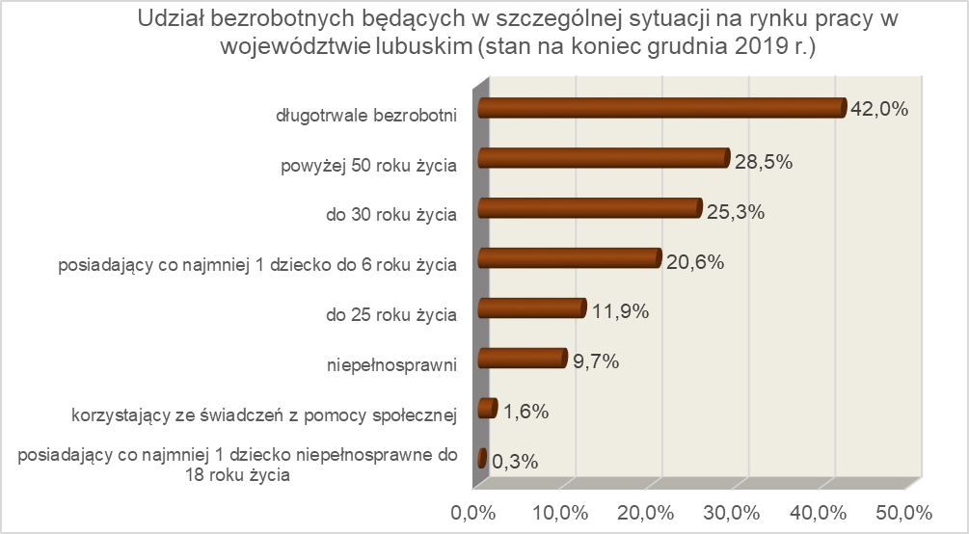

2.1. Bezrobotni do 30 roku życia
Na koniec grudnia 2019 r. w województwie lubuskim odnotowano 4688 osób bezrobotnych do 30 roku życia, stanowiąc 25,3% ogółu bezrobotnych. W stosunku do grudnia 2018 r. liczba bezrobotnych do 30 roku życia zmniejszyła się o 835 osób, ale ich udział w ogólnej liczbie bezrobotnych zwiększył się o 0,4 punktu procentowego. Nastąpił wzrost udziału tej kategorii bezrobotnych, ponieważ w okresie grudzień 2018 – grudzień 2019 r. liczba bezrobotnych do 30 roku życia zmniejszyła się o 15,1%, podczas gdy liczba bezrobotnych ogółem zmniejszyła się o 16,7%.
W poszczególnych powiatach liczbę zarejestrowanych bezrobotnych do 30 roku życia przedstawia poniższa mapa (stan na 31 grudnia 2019 r.):
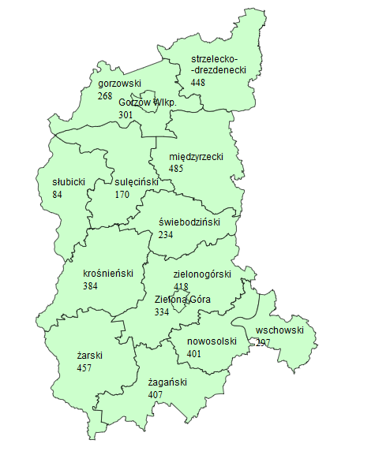
Prawo do otrzymywania zasiłku przysługiwało 743 osobom (15,9% tej kategorii bezrobotnych). Wśród bezrobotnych do 30 roku życia przeważały kobiety – 3358 osób, stanowiąc 71,6% tej kategorii bezrobotnych.
Na koniec 2019 r., najwięcej bezrobotnych do 30 roku życia posiadało staż pracy od 1 do 5 lat (38,2% ogółu) oraz do 1 roku (30,6% ogółu). W okresie dwunastu miesięcy, w tej populacji bezrobotnych, odnotowano wzrost udziału wśród osób o stażu pracy do 10 lat.
Pod względem posiadanego wykształcenia, na koniec 2019 r., najliczniejsze grupy stanowiły osoby z wykształceniem: gimnazjalnym i poniżej (27,7% ogółu) oraz policealnym i średnim zawodowym (23,6% ogółu). W okresie dwunastu miesięcy, w tej populacji bezrobotnych, odnotowano wzrost udziału osób legitymujących się wykształceniem policealnym i średnim zawodowym, średnim ogólnokształcącym oraz zasadniczym zawodowym.
Wśród bezrobotnych do 30 roku życia, dominowały osoby pozostające bez pracy od 1 do 3 miesięcy (27,1% ogółu). W okresie dwunastu miesięcy, w tej populacji bezrobotnych, odnotowano wzrost udziału osób pozostających bez pracy do
3 miesięcy, co obrazuje poniższy wykres:

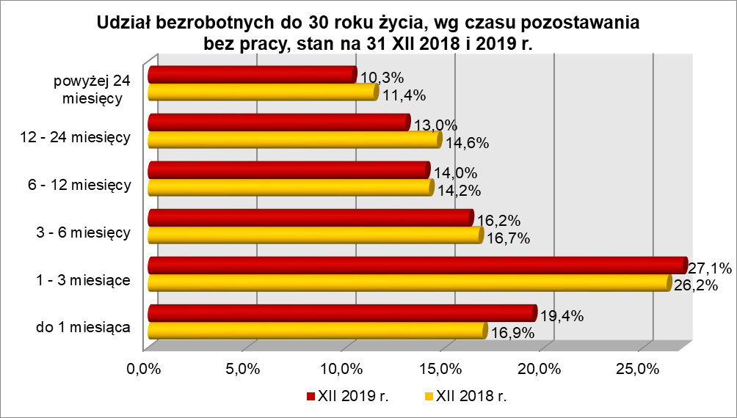
Od stycznia do grudnia 2019 r. w powiatowych urzędach pracy zarejestrowało się 15980 bezrobotnych do 30 roku życia, co stanowiło 36,2% ogółu napływu do bezrobocia
w województwie. W tym samym okresie wyrejestrowano 16352 osoby bezrobotne do 30 roku życia, co stanowiło 34,2% ogółu odpływu bezrobotnych w województwie. Dodatkowo 463 z nich utraciło status osoby będącej w szczególnej sytuacji na rynku pracy.
Wśród wyrejestrowanych najwięcej było osób które podjęły pracę – 7738 (47,3% ogółu).

2.1.1. młodzież do 25 roku życia
Na koniec grudnia 2019 r. w województwie lubuskim odnotowano 2205 osób bezrobotnych poniżej 25 roku życia, stanowiąc 11,9% ogółu bezrobotnych. W stosunku do grudnia 2018 r. liczba osób bezrobotnych poniżej 25 roku życia zmniejszyła się
o 401 osób, ale ich udział w ogólnej liczbie bezrobotnych zwiększył się o 0,2 punktu procentowego. Nastąpił wzrost udziału tej kategorii bezrobotnych, ponieważ w okresie grudzień 2018 – grudzień 2019 r. liczba bezrobotnych poniżej 25 roku życia zmniejszyła się o 15,4%, podczas gdy liczba bezrobotnych ogółem zmniejszyła się o 16,7%.
W poszczególnych powiatach liczbę zarejestrowanych bezrobotnych do 25 roku życia przedstawia poniższa mapa (stan na 31 grudnia 2019 r.):
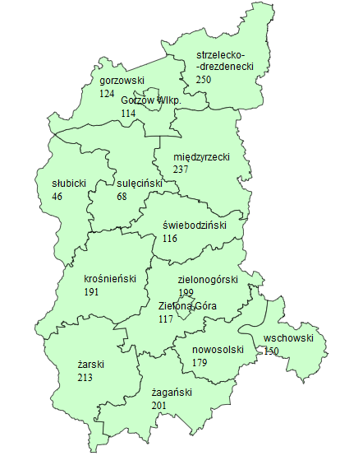
Prawo do otrzymywania zasiłku przysługiwało 216 osobom (9,8% tej kategorii bezrobotnych). Wśród bezrobotnych do 25 roku życia przeważały kobiety – 1490 osób, stanowiąc 67,6% tej kategorii bezrobotnych.
Pod względem posiadanego wykształcenia, na koniec grudnia 2019 r., najliczniejsze grupy stanowiły osoby z wykształceniem gimnazjalnym i poniżej (32,6% ogółu) oraz policealnym i średnim zawodowym (24,8% ogółu). Na przestrzeni dwunastu miesięcy, w populacji bezrobotnych do 25 roku życia, nastąpił wzrost udziału osób
z wykształceniem policealnym i średnim zawodowym oraz średnim ogólnokształcącym.
Wśród bezrobotnych do 25 roku życia, przeważały osoby pozostające bez pracy od 1 do 3 miesięcy (30,4% ogółu). W okresie dwunastu miesięcy, w tej populacji bezrobotnych, odnotowano wzrost udziału osób pozostających bez pracy do 3 miesięcy, co obrazuje poniższy wykres:

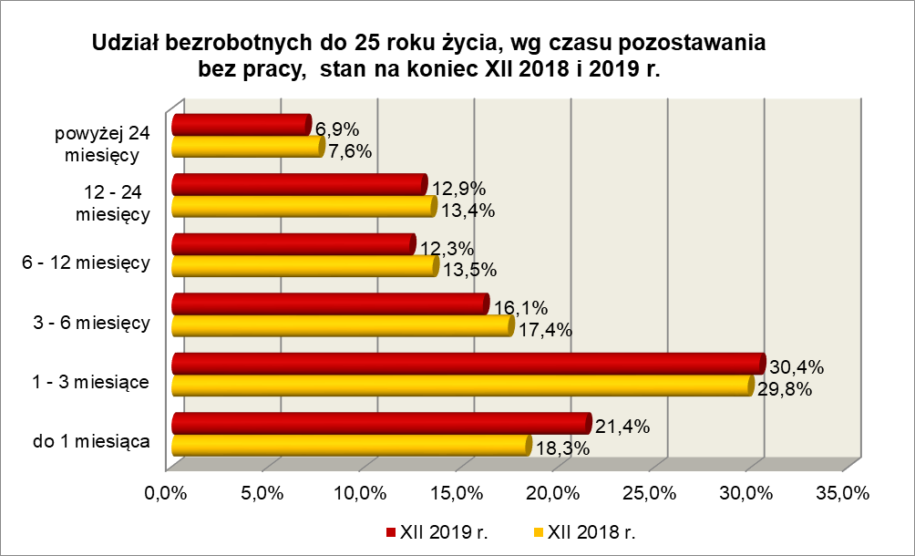

Od stycznia do grudnia 2019 r. w powiatowych urzędach pracy zarejestrowało się 9115 bezrobotnych do 25 roku życia, co stanowiło 20,7% ogółu napływu do bezrobocia
w województwie. W tym samym okresie wyrejestrowano 9072 osoby bezrobotne do 25 roku życia, co stanowiło 19,0% ogółu odpływu bezrobotnych w województwie. Dodatkowo 444 z nich utraciło status osoby będącej w szczególnej sytuacji na rynku pracy. Wśród wyrejestrowanych najwięcej było osób które podjęły pracę – 4081 (45,0% ogółu).

2.2. Długotrwale bezrobotni
Na koniec grudnia 2019 r. w województwie lubuskim odnotowano 7774 osoby długotrwale bezrobotne, co stanowiło 42,0% ogółu bezrobotnych. W stosunku do
grudnia 2018 r. liczba osób długotrwale bezrobotnych zmniejszyła się o 2289 osób,
a ich udział w ogólnej liczbie bezrobotnych zmniejszył się o 3,3 punktu procentowego.
W okresie grudzień 2018 – grudzień 2019 r. liczba osób długotrwale bezrobotnych zmniejszyła się o 22,7%, podczas gdy w analogicznym okresie liczba bezrobotnych ogółem zmniejszyła się o 16,7%.
W poszczególnych powiatach liczbę zarejestrowanych długotrwale bezrobotnych przedstawia poniższa mapa (stan na 31 grudnia 2019 r.):
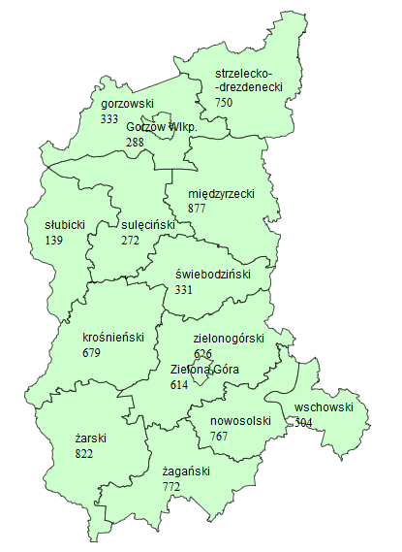
Prawo do zasiłku posiadało 69 osób, co stanowiło 0,9% tej kategorii bezrobotnych. Większość długotrwale bezrobotnych to kobiety – 5003 osoby, stanowiąc 64,4% ogółu długotrwale bezrobotnych.
Pod względem czasu pozostawania bez pracy, na koniec grudnia 2019 r., dominowali bezrobotni pozostający bez pracy powyżej 24 miesięcy (37,5% ogółu).
W okresie dwunastu miesięcy odnotowano wzrost udziału osób długotrwale bezrobotnych pozostających bez pracy do 6 miesięcy oraz powyżej 24 miesięcy, co obrazuje wykres:
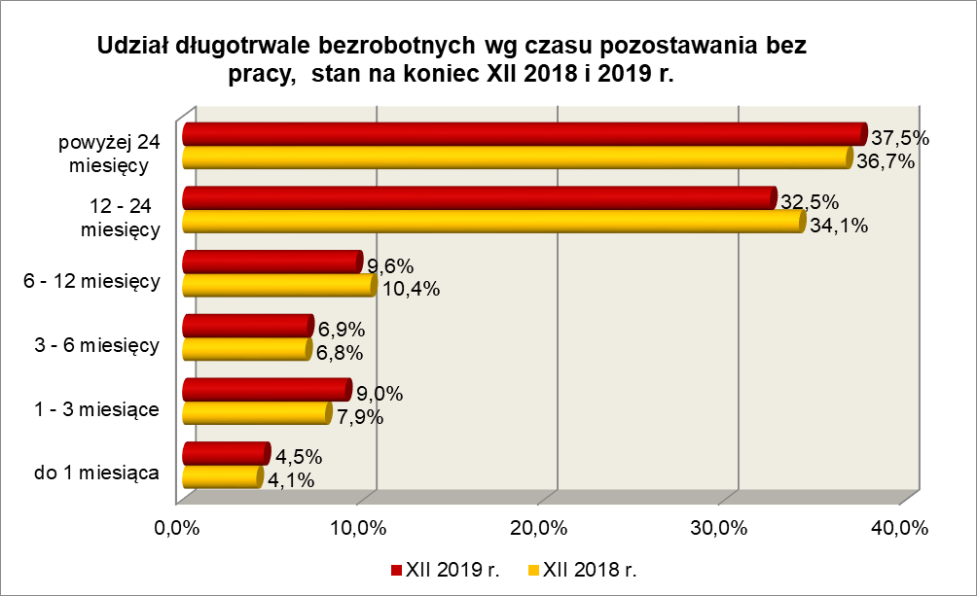

Na koniec grudnia 2019 r., wśród długotrwale bezrobotnych, najliczniejsze grupy stanowiły osoby z wykształceniem gimnazjalnym i poniżej (33,0% ogółu) oraz zasadniczym zawodowym (29,7%). W okresie dwunastu miesięcy zwiększył się udział osób długotrwale bezrobotnych z wykształceniem średnim i powyżej.
Na koniec grudnia 2019 r., najwięcej osób długotrwale bezrobotnych legitymowało się stażem pracy od 1 do 5 lat (23,8% ogółu) oraz do 1 roku (18,9% ogółu). W okresie dwunastu miesięcy odnotowano wzrost udziału osób długotrwale bezrobotnych mających staż pracy do 10 lat oraz 30 lat i więcej.
Pod względem wieku, najliczniejsze grupy stanowiły osoby długotrwale bezrobotne mające od 25 do 34 lat (25,5% ogółu) oraz od 35 do 44 lat (23,5% ogółu).
W okresie dwunastu miesięcy odnotowano wzrost udziału osób długotrwale bezrobotnych w wieku od 45 do 54 lat oraz powyżej 60 lat.
Od stycznia do grudnia 2019 r. powiatowe urzędy pracy zarejestrowały 9139 osób długotrwale bezrobotnych, co stanowiło 20,7% ogółu napływu do bezrobocia
w województwie. W tym samym okresie wyrejestrowano 11428 osób długotrwale bezrobotnych, co stanowiło 23,9% ogółu odpływu bezrobotnych w województwie. Wśród wyrejestrowanych najwięcej było osób które podjęły pracę – 3753 (32,8% ogółu).
2.3. Bezrobotni powyżej 50 roku życia
Na koniec grudnia 2019 r., w województwie lubuskim, odnotowano 5276 osób bezrobotnych powyżej 50 roku życia, stanowiąc 28,5% ogółu bezrobotnych.
W stosunku do grudnia 2018 r. liczba bezrobotnych powyżej 50 roku życia zmniejszyła się o 1104 osoby, a ich udział w ogólnej liczbie bezrobotnych zmniejszył się
o 0,2 punktu procentowego. W okresie grudzień 2018 – grudzień 2019 r. liczba bezrobotnych powyżej 50 roku życia zmniejszyła się o 17,3%, podczas gdy liczba bezrobotnych ogółem zmniejszyła się o 16,7%.
W poszczególnych powiatach liczbę zarejestrowanych bezrobotnych powyżej 50 roku życia przedstawia poniższa mapa (stan na 31 grudnia 2019 r.):
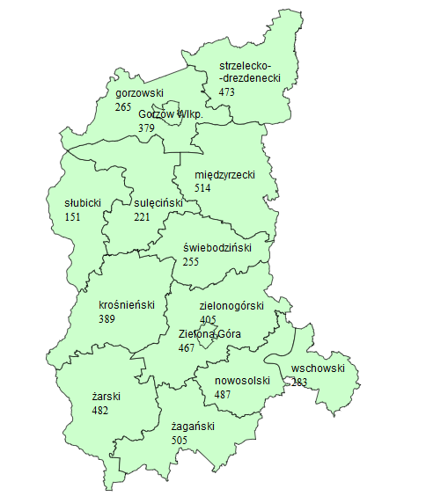
Większość bezrobotnych powyżej 50 roku życia to mężczyźni – 3329 osób, stanowiąc 63,1% tej kategorii bezrobotnych. Prawo do otrzymywania zasiłku posiadało 1236 osób, co stanowiło 23,4% ogółu tej kategorii bezrobotnych.
Na koniec grudnia 2019 r., wśród tej kategorii bezrobotnych, najwięcej było osób
w wieku od 55 do 59 lat – 2221, stanowiąc 42,1% ogółu.
Pod względem poziomu wykształcenia, na koniec grudnia 2019 r., największe grupy stanowiły osoby legitymujące się ukończoną szkołą zasadniczą zawodową (38,1% ogółu) oraz osoby które ukończyły szkołę gimnazjalną i poniżej (34,9% ogółu). W okresie dwunastu miesięcy, wśród tej kategorii bezrobotnych, zwiększył się udział osób mających wykształcenie policealne i średnie zawodowe oraz średnie ogólnokształcące.
Pod względem czasu pozostawania bez pracy, najwięcej było bezrobotnych będących bez pracy powyżej 24 miesięcy (21,5% ogółu). W okresie dwunastu miesięcy, wśród bezrobotnych powyżej 50 roku życia, odnotowano wzrost udziału osób pozostających bez pracy do 1 miesiąca oraz od 3 do 6 miesięcy. Obrazuje to poniższy wykres:

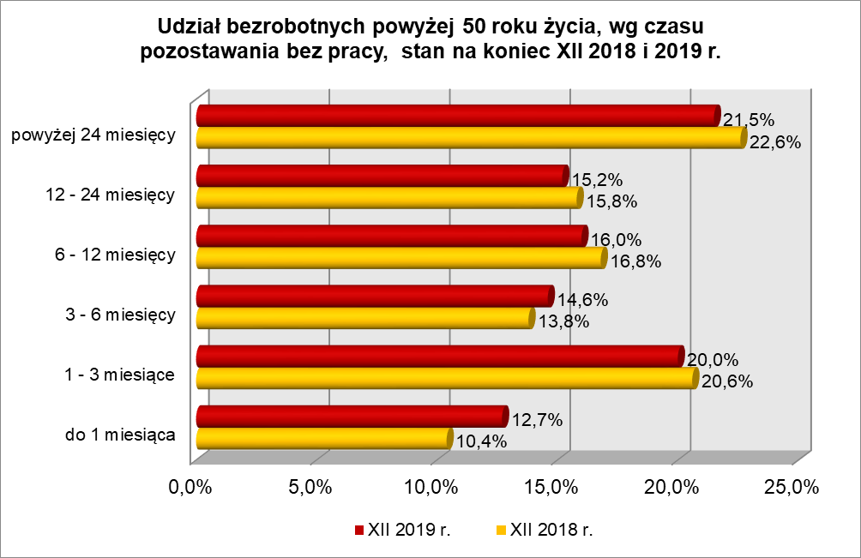
Na koniec 2019 r., wśród bezrobotnych powyżej 50 roku życia, dominowały osoby o stażu pracy od 10 do 20 lat (27,9% ogółu) oraz od 20 do 30 lat (27,2% ogółu).
Od stycznia do grudnia 2019 r. powiatowe urzędy pracy zarejestrowały 8840 bezrobotnych powyżej 50 roku życia, co stanowiło 20,0% ogółu napływu do bezrobocia
w województwie. W tym samym okresie wyrejestrowano 9944 osoby powyżej 50 roku życia, co stanowiło 20,1% ogółu odpływu bezrobotnych w województwie. Wśród wyrejestrowanych najwięcej było osób które podjęły pracę – 4009 (40,3% ogółu).

2.4. Bezrobotni korzystający ze świadczeń z pomocy społecznej
Na koniec grudnia 2019 r. w województwie lubuskim, odnotowano 298 bezrobotnych korzystających ze świadczeń z pomocy społecznej, stanowiąc 1,6% ogółu bezrobotnych. W stosunku do grudnia 2018 r. liczba bezrobotnych korzystających ze świadczeń z pomocy społecznej zmniejszyła się o 80 osób (o 21,2%), a ich udział
w ogólnej liczbie bezrobotnych zmniejszył się o 0,1 punktu procentowego.
Wśród bezrobotnych korzystających ze świadczeń z pomocy społecznej kobiety,
w liczbie 172 osoby, stanowiły 57,7% tej kategorii bezrobotnych. Prawo do otrzymywania zasiłku posiadało 7 osób (2,4%).
Wśród bezrobotnych korzystających ze świadczeń z pomocy społecznej, na koniec grudnia 2019 r., dominowały osoby z wykształceniem gimnazjalnym i poniżej (53,0% ogółu) oraz zasadniczym zawodowym (34,2% ogółu).
Wśród bezrobotnych korzystających ze świadczeń z pomocy społecznej, największe grupy stanowiły osoby w wieku od 45 do 54 lat (24,5% ogółu) oraz od 35 do 44 lat (23,8% ogółu).
Pod względem stażu pracy, na koniec grudnia 2019 r., przeważały osoby
o krótkim stażu pracy: do 1 roku (28,5% ogółu) i od 1 do 5 lat (22,5% ogółu).
Na koniec grudnia 2019 r., wśród bezrobotnych korzystających ze świadczeń
z pomocy społecznej, najwięcej odnotowano osób pozostających bez pracy od 1 do 3 miesięcy (23,8% ogółu) oraz powyżej 24 miesięcy (21,5% ogółu). Obrazuje to poniższy wykres:
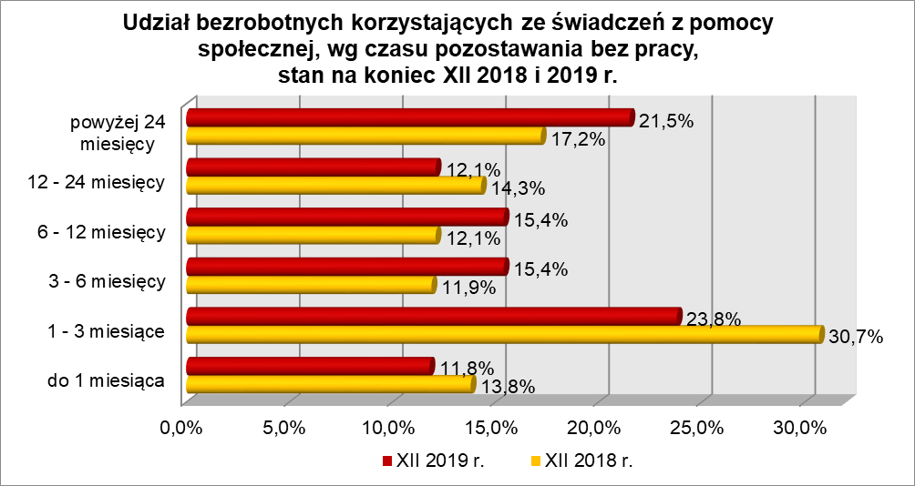

Od stycznia do grudnia 2019 r. w powiatowych urzędach pracy zarejestrowało się 583 bezrobotnych korzystających ze świadczeń z pomocy społecznej, co stanowiło 1,3% ogółu napływu do bezrobocia w województwie.

2.5. Bezrobotni posiadający co najmniej 1 dziecko do 6 roku życia
Na koniec grudnia 2019 r. w województwie lubuskim odnotowano 3814 bezrobotnych posiadających co najmniej 1 dziecko do 6 roku życia, stanowiąc 20,6% ogółu bezrobotnych. W stosunku do grudnia 2018 r. liczba bezrobotnych posiadających co najmniej 1 dziecko do 6 roku życia zmniejszyła się o 708 osób, ale ich udział w ogólnej liczbie bezrobotnych zwiększył się o 0,2 punktu procentowego. W okresie grudzień 2018 – grudzień 2019 r. liczba bezrobotnych posiadających co najmniej 1 dziecko do 6 roku życia zmniejszyła się o 15,7%, podczas gdy liczba bezrobotnych ogółem zmniejszyła się
o 16,7%.
W poszczególnych powiatach liczbę zarejestrowanych bezrobotnych posiadających co najmniej 1 dziecko do 6 roku życia przedstawia poniższa mapa (stan na 31 grudnia 2019 r.):
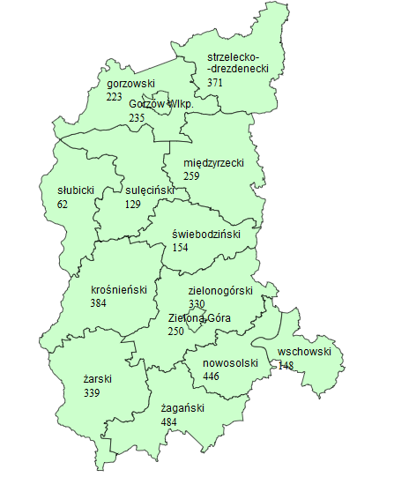
Większość bezrobotnych posiadających dzieci do 6 roku życia to kobiety – 3540 osób, stanowiąc 92,8% tej kategorii bezrobotnych. Z prawem do otrzymywania zasiłku zarejestrowanych było 710 osób (18,6%).
Bezrobotni posiadający co najmniej 1 dziecko do 6 roku życia to przede wszystkim osoby w wieku od 25 do 34 lat (54,7% ogółu) oraz od 35 do 44 lat (26,0% ogółu).
Na koniec grudnia 2019 r, wśród bezrobotnych posiadających dziecko do 6 roku życia, najwięcej było osób pozostających bez pracy powyżej 24 miesięcy (21,0% ogółu) oraz od 12 do 24 miesięcy (20,0% ogółu). W okresie dwunastu miesięcy odnotowano wzrost udziału osób pozostających bez pracy do 6 miesięcy, co obrazuje poniższy wykres:
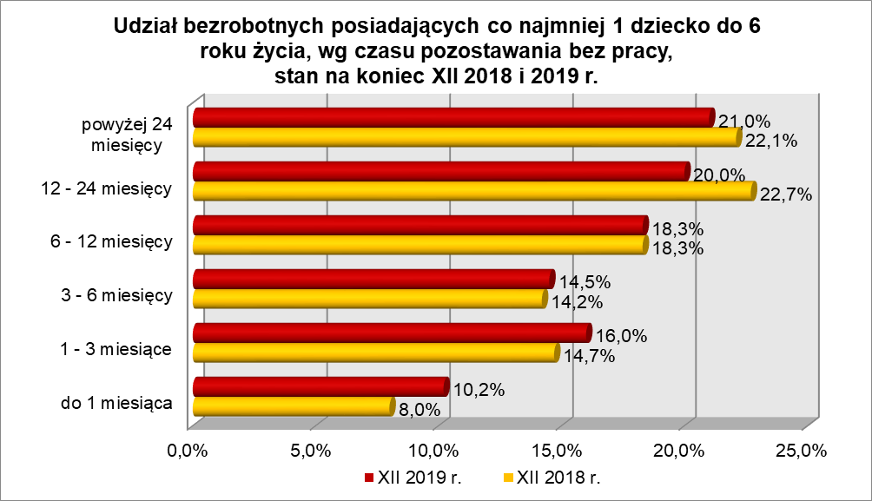

Wśród bezrobotnych posiadających dziecko do 6 roku życia, przeważały osoby mające wykształcenie gimnazjalne i poniżej (27,8% ogółu) oraz policealne i średnie zawodowe (24,7% ogółu). W okresie dwunastu miesięcy, wśród tej kategorii bezrobotnych odnotowano wzrost udziału osób z wykształceniem średnim i powyżej.
Na koniec 2019 r., pod względem posiadanego stażu pracy, przeważały grupy osób o krótkim stażu pracy: od 1 do 5 lat (35,7% ogółu) oraz do 1 roku (24,2% ogółu).
Od stycznia do grudnia 2019 r. powiatowe urzędy pracy zarejestrowały 5689 bezrobotnych posiadających dziecko do 6 roku życia, co stanowiło 12,9% ogółu napływu do bezrobocia w województwie.

2.6. Bezrobotni posiadający co najmniej 1 dziecko niepełnosprawne do 18 roku życia
Na koniec grudnia 2019 r. w województwie lubuskim odnotowano 63 bezrobotnych posiadających co najmniej 1 dziecko niepełnosprawne do 18 roku życia, stanowiąc 0,3% ogółu bezrobotnych. W stosunku do grudnia 2018 r. liczba bezrobotnych posiadających co najmniej 1 dziecko niepełnosprawne do 18 roku życia zmniejszyła się o 5 osób (o 7,3%),
a ich udział w ogólnej liczbie bezrobotnych nie uległ zmianie.
Większość bezrobotnych posiadających co najmniej 1 dziecko niepełnosprawne do 18 roku życia to kobiety – 57 osób, stanowiąc 90,5% tej kategorii bezrobotnych.
Z prawem do otrzymywania zasiłku zarejestrowanych było 11 osób (17,5%).
Na koniec grudnia 2019 r., bezrobotni posiadający co najmniej 1 dziecko niepełnosprawne do 18 roku życia to przede wszystkim osoby w wieku od 35 do 44 lat (44,4% ogółu) oraz od 25 do 34 lat (27,0% ogółu).
Wśród bezrobotnych posiadających co najmniej 1 dziecko niepełnosprawne do 18 roku życia, przeważały osoby z wykształceniem gimnazjalnym i poniżej (38,1% ogółu) oraz zasadniczym zawodowym (33,3% ogółu). W okresie dwunastu miesięcy, wśród tej kategorii bezrobotnych odnotowano wzrost udziału osób z wykształceniem wyższym, zasadniczym zawodowym oraz gimnazjalnym i poniżej.
Na koniec 2019 r., wśród bezrobotnych posiadających co najmniej 1 dziecko niepełnosprawne do 18 roku życia, najwięcej było osób pozostających bez pracy od 6 do 12 miesięcy (20,6%). W okresie dwunastu miesięcy, wśród tej kategorii bezrobotnych odnotowano wzrost udziału osób pozostających bez pracy do 3 miesięcy oraz powyżej 24 miesięcy, co obrazuje poniższy wykres:

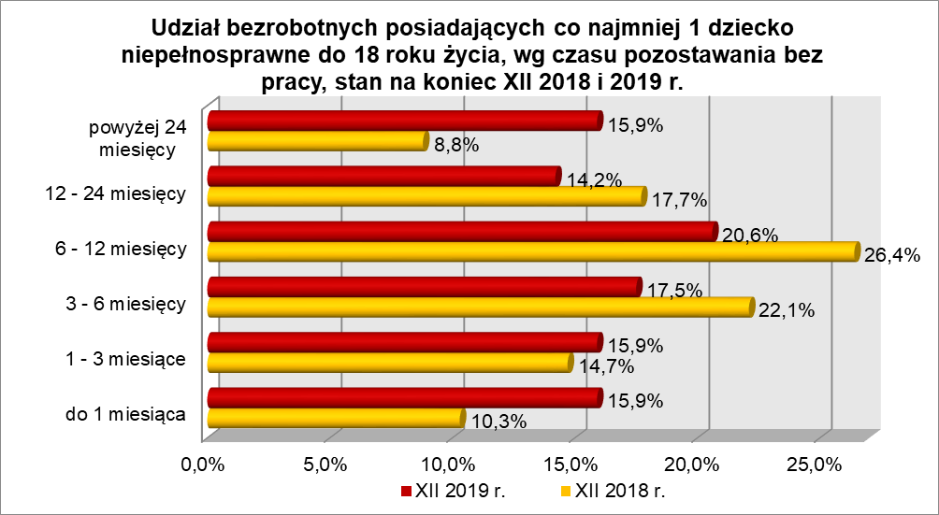

Na koniec grudnia 2019 r., pod względem posiadanego stażu pracy, w tej kategorii bezrobotnych najwięcej było osób o stażu pracy od 1 do 5 lat (35,0% ogółu) oraz do
1 roku (20,6% ogółu).
Od stycznia do grudnia 2019 r. powiatowe urzędy pracy zarejestrowały 111 bezrobotnych posiadających co najmniej 1 dziecko niepełnosprawne do 18 roku życia, co stanowiło 0,3% ogółu napływu do bezrobocia w województwie.

2.7. Bezrobotni niepełnosprawni
Na koniec grudnia 2019 r. w województwie lubuskim odnotowano 1794 bezrobotnych niepełnosprawnych, stanowiących 9,7% ogółu bezrobotnych. W stosunku
do grudnia 2018 r. liczba bezrobotnych niepełnosprawnych zmniejszyła się o 228 osób, ale ich udział w ogólnej liczbie bezrobotnych zwiększył się o 0,6 punktu procentowego.
W okresie grudzień 2018 – grudzień 2019 r. liczba bezrobotnych niepełnosprawnych zmniejszyła się o 11,3%, natomiast liczba bezrobotnych ogółem zmniejszyła się o 16,7%.
Wśród zarejestrowanych bezrobotnych niepełnosprawnych, najwięcej z nich posiadało stopień niepełnosprawności umiarkowany – 925 osób (51,6% ogółu), co przedstawia poniższy wykres:

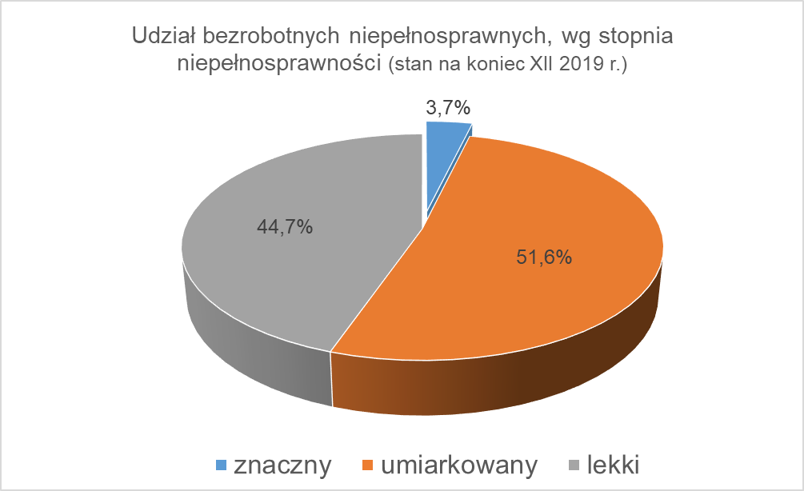
W poszczególnych powiatach liczbę zarejestrowanych bezrobotnych niepełnosprawnych przedstawia poniższa mapa (stan na 31 grudnia 2019 r.):
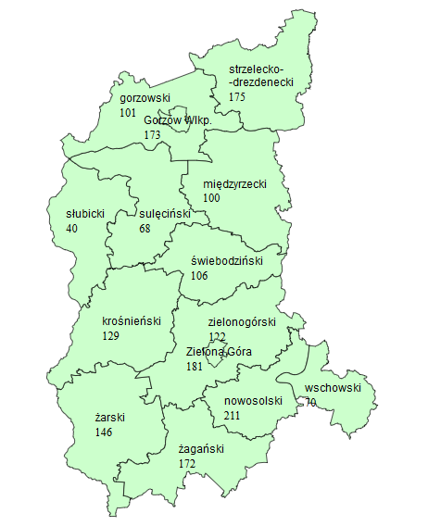
Na koniec 2019 r., najwięcej zarejestrowanych bezrobotnych niepełnosprawnych było z następującym rodzajem upośledzenia:
- narządu ruchu – 582 osoby (32,4% ogółu),
- choroby neurologiczne – 256 osób (14,3% ogółu),
- choroby psychiczne – 191 osób (10,7% ogółu),
- choroby narządu wzroku – 136 osób (7,6% ogółu),
- zaburzenia głosu, mowy i choroby słuchu – 127 osób (7,1% ogółu),
- choroby układu oddechowego i układu krążenia – 121 osób (6,7% ogółu).
Wśród zarejestrowanych 1794 bezrobotnych niepełnosprawnych odnotowano:
- 895 kobiet (stanowiły 49,9% tej kategorii bezrobotnych),
- 469 osób z prawem do zasiłku (26,1%),
- 1679 osób poprzednio pracujących (93,6%),
- 654 osoby zamieszkałe na wsi (36,5%),
- 430 osób bez kwalifikacji zawodowych (24,0%),
- 169 osób bez doświadczenia zawodowego (9,4%).
W 2019 r. dla bezrobotnych niepełnosprawnych zgłoszono w województwie lubuskim 1396 wolnych miejsc pracy i miejsc aktywizacji zawodowej.
Pod względem wykształcenia, na koniec grudnia 2019 r., najliczniejsze grupy stanowiły osoby, które ukończyły szkoły zasadnicze zawodowe (34,4% ogółu) oraz gimnazjalne i poniżej (28,5% ogółu). W okresie dwunastu miesięcy, wzrost udziału zarejestrowanych bezrobotnych odnotowano wśród osób niepełnosprawnych legitymujących się wykształceniem średnim ogólnokształcącym oraz gimnazjalnym
i poniżej.
Pod względem wieku, w grudniu 2019 r., dominujące grupy stanowili bezrobotni niepełnosprawni mający od 45 do 54 lat (28,4% ogółu) oraz od 55 do 59 lat (24,0% ogółu). W okresie dwunastu miesięcy odnotowano wzrost udziału osób bezrobotnych niepełnosprawnych w wieku od 45 do 54 lat oraz powyżej 60 lat.
Na koniec grudnia 2019 r., wśród ogółu bezrobotnych niepełnosprawnych dominowały osoby o stażu pracy od 10 do 20 lat (22,4% ogółu) i od 20 do 30 lat (18,7% ogółu). W okresie dwunastu miesięcy, wzrost udziału zarejestrowanych bezrobotnych odnotowano wśród bezrobotnych niepełnosprawnych legitymujących się stażem pracy do 10 lat, mających 30 lat i więcej stażu pracy, oraz wśród osób bez stażu pracy.
Na koniec 2019 r. najliczniejszą grupę bezrobotnych niepełnosprawnych stanowiły osoby pozostające bez pracy od 1 do 3 miesięcy (19,3% ogółu). W okresie dwunastu miesięcy, wśród bezrobotnych niepełnosprawnych, wzrost udziału odnotowano w grupach osób pozostających bez pracy do 1 miesiąca oraz od 6 do 24 miesięcy. Obrazuje to poniższy wykres:

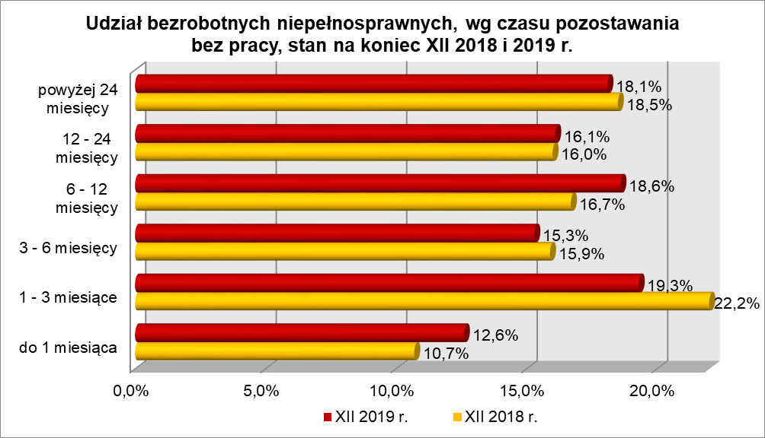

W 2019 r. powiatowe urzędy pracy zarejestrowały 3718 bezrobotnych niepełnosprawnych, co stanowiło 8,4% ogółu napływu do bezrobocia w województwie. Wśród nich było 2071 osób (55,7%) ze znacznym lub umiarkowanym stopniem niepełnosprawności.

3. PODSUMOWANIE
Tak jak w poprzednich okresach sytuację bezrobotnych będących w szczególnej sytuacji na rynku pracy poddanych powyższej analizie można określić jako zróżnicowaną. W okresie od końca grudnia 2018 r. do końca grudnia 2019 r. odnotowano, w naszym województwie spadek liczby zarejestrowanych bezrobotnych o 16,7%. W okresie dwunastu miesięcy 2019 r. odnotowano spadek liczby zarejestrowanych bezrobotnych we wszystkich grupach bezrobotnych będących w szczególnej sytuacji na rynku pracy. Największy spadek odnotowano wśród: długotrwale bezrobotnych – o 22,7%, bezrobotnych korzystających ze świadczeń z pomocy społecznej – o 21,2%, bezrobotnych powyżej 50 roku życia - o 17,3%, bezrobotnych posiadających co najmniej 1 dziecko do 6 roku życia – o 15,7%.
Na koniec grudnia 2019 r., w województwie lubuskim, 29,8% zarejestrowanych bezrobotnych było powyżej 12 miesięcy bez pracy. Wśród bezrobotnych będących
w szczególnej sytuacji na rynku pracy największy ich odsetek odnotowano wśród: długotrwale bezrobotnych (70,0% ogółu), bezrobotnych posiadających co najmniej
1 dziecko do 6 roku życia (41,0%) oraz bezrobotnych powyżej 50 roku życia (36,7%).
Istotnym czynnikiem, utrudniającym znalezienie pracy, to często: niski poziom wykształcenia i brak stażu pracy. Na koniec grudnia 2019 r., w województwie lubuskim, 28,9% zarejestrowanych bezrobotnych legitymowało się wykształceniem gimnazjalnym
i poniżej. Wśród bezrobotnych będących w szczególnej sytuacji na rynku pracy największy ich odsetek odnotowano wśród: bezrobotnych korzystających ze świadczeń
z pomocy społecznej (53,0% ogółu), bezrobotnych posiadających co najmniej
1 dziecko niepełnosprawne do 18 roku życia (38,1%) oraz bezrobotnych powyżej 50 roku życia (34,9%).
Na koniec grudnia 2019 r., w województwie lubuskim, 11,0% ogółu bezrobotnych nie legitymowało się żadnym stażem pracy. Wśród bezrobotnych będących
w szczególnej sytuacji na rynku pracy największy ich odsetek odnotowano wśród młodych bezrobotnych do 30 roku życia – 25,7% ogółu (w tym do 25 roku życia – 35,2%) oraz wśród osób posiadających co najmniej 1 dziecko do 6 roku życia – 15,7%.
Na koniec 2019 r., w województwie lubuskim, odsetek osób uprawnionych do otrzymywania zasiłku dla bezrobotnych wynosił 20,1% ogółu. Wśród bezrobotnych będących w szczególnej sytuacji na rynku pracy największy odsetek osób z prawem do zasiłku odnotowano wśród: bezrobotnych niepełnosprawnych (26,1% ogółu) oraz bezrobotnych powyżej 50 roku życia (23,4%). Najmniejszy udział uprawnionych do otrzymywania zasiłku odnotowano wśród: osób długotrwale bezrobotnych (0,9% ogółu) oraz bezrobotnych korzystających ze świadczeń z pomocy społecznej (2,4%).
Wobec występującego bardzo dużego zróżnicowania w sytuacji poszczególnych kategorii bezrobotnych poddanych powyższej analizie, zasadne wydaje się dalsze konstruowanie przedsięwzięć dla poszczególnych kategorii, mając na względzie ich specyficzne cechy.

Aneks
Statystyczny

BEZROBOTNI BĘDĄCY W SZCZEGÓLNEJ SYTUACJI NA RYNKU PRACY WOJEWÓDZTWA LUBUSKIEGO, WEDŁUG WYKSZTAŁCENIA, CZASU POZOSTAWANIA BEZ PRACY, WIEKU I STAŻU PRACY (stan na 31 grudnia 2019 r.)
Wyszczególnienie | Do 30 roku życia | w tym do 25 roku życia | Długotrwale bezrobotni | Powyżej 50 roku życia | Korzystający ze świadczeń z pomocy społecznej | Posiadający co najmniej 1 dziecko do 6 roku życia | Posiadający co najmniej 1 dziecko niepełnosprawne do 18 roku życia | Niepełnosprawni
wykształcenie
wyższe | 600 | 94 | 636 | 234 | 4 | 458 | 2 | 130
policealne i średnie zawodowe | 1106 | 547 | 1570 | 969 | 27 | 943 | 12 | 389
średnie ogólnokształcące | 777 | 391 | 696 | 225 | 7 | 559 | 4 | 146
zasadnicze zawod. | 904 | 454 | 2306 | 2008 | 102 | 794 | 21 | 617
gimnazjalne i poniżej | 1301 | 719 | 2566 | 1840 | 158 | 1060 | 24 | 512
czas pozostawania bez pracy
do 1 miesiąca | 909 | 472 | 348 | 670 | 35 | 391 | 10 | 227
1 – 3 miesiące | 1268 | 670 | 697 | 1054 | 71 | 609 | 10 | 347
3 – 6 miesięcy | 762 | 354 | 541 | 771 | 46 | 552 | 11 | 275
6 – 12 miesięcy | 655 | 272 | 746 | 844 | 46 | 699 | 13 | 333
12 – 24 miesiące | 611 | 285 | 2528 | 803 | 36 | 763 | 9 | 288
powyżej 24 miesięcy | 483 | 152 | 2914 | 1134 | 64 | 800 | 10 | 324
wiek
18 – 24 lata | 2205 | 2205 | 565 | X | 13 | 682 | 2 | 76
25 – 34 lata | 2483 | X | 1985 | X | 48 | 2088 | 17 | 178
35 – 44 lata | X | X | 1827 | X | 71 | 991 | 28 | 335
45 – 54 lata | X | X | 1466 | 1643 | 73 | 49 | 15 | 510
55 – 59 lat | X | X | 1122 | 2221 | 64 | 3 | 1 | 431
powyżej 60 lat | X | X | 809 | 1412 | 29 | 1 | 0 | 264
staż pracy
do 1 roku | 1432 | 728 | 1465 | 361 | 85 | 923 | 13 | 197
1 – 5 lat | 1792 | 671 | 1852 | 399 | 67 | 1363 | 22 | 283
5 – 10 lat | 255 | 30 | 1248 | 684 | 52 | 639 | 11 | 294
10 – 20 lat | 6 | X | 1349 | 1475 | 52 | 272 | 9 | 402
20 – 30 lat | X | X | 677 | 1433 | 19 | 20 | 0 | 335
30 lat i więcej | X | X | 244 | 763 | 2 | 0 | 0 | 168
bez stażu | 1203 | 776 | 939 | 161 | 21 | 597 | 8 | 115
Ogółem | 4688 | 2205 | 7774 | 5276 | 298 | 3814 | 63 | 1794

BEZROBOTNI BĘDĄCY W SZCZEGÓLNEJ SYTUACJI NA RYNKU PRACY WOJ. LUBUSKIEGO, WEDŁUG WYKSZTAŁCENIA, CZASU POZOSTAWANIA BEZ PRACY, WIEKU I STAŻU PRACY [W %] (stan na 31 grudnia 2019 r.)
Wyszczególnienie | Do 30 roku życia | w tym do 25 roku życia | Długotrwale bezrobotni | Powyżej 50 roku życia | Korzystający ze świadczeń z pomocy społecznej | Posiadający co najmniej 1 dziecko do 6 roku życia | Posiadający co najmniej 1 dziecko niepełnosprawne do 18 roku życia | Niepełnosprawni
wykształcenie
wyższe | 12,8% | 4,3% | 8,2% | 4,4% | 1,3% | 12,0% | 3,2% | 7,3%
policealne i średnie zawodowe | 23,6% | 24,8% | 20,2% | 18,4% | 9,1% | 24,7% | 19,1% | 21,7%
średnie ogólnokształcące | 16,6% | 17,7% | 8,9% | 4,2% | 2,4% | 14,7% | 6,3% | 8,1%
zasadnicze zawod. | 19,3% | 20,6% | 29,7% | 38,1% | 34,2% | 20,8% | 33,3% | 34,4%
gimnazjalne i poniżej | 27,7% | 32,6% | 33,0% | 34,9% | 53,0% | 27,8% | 38,1% | 28,5%
czas pozostawania bez pracy
do 1 miesiąca | 19,4% | 21,4% | 4,5% | 12,7% | 11,8% | 10,2% | 15,9% | 12,6%
1 – 3 miesiące | 27,1% | 30,4% | 9,0% | 20,0% | 23,8% | 16,0% | 15,9% | 19,3%
3 – 6 miesięcy | 16,2% | 16,1% | 6,9% | 14,6% | 15,4% | 14,5% | 17,5% | 15,3%
6 – 12 miesięcy | 14,0% | 12,3% | 9,6% | 16,0% | 15,4% | 18,3% | 20,6% | 18,6%
12 – 24 miesiące | 13,0% | 12,9% | 32,5% | 15,2% | 12,1% | 20,0% | 14,2% | 16,1%
powyżej 24 miesięcy | 10,3% | 6,9% | 37,5% | 21,5% | 21,5% | 21,0% | 15,9% | 18,1%
wiek
18 – 24 lata | 47,0% | 100,0% | 7,3% | X | 4,4% | 17,9% | 3,2% | 4,3%
25 – 34 lata | 53,0% | X | 25,5% | X | 16,1% | 54,7% | 27,0% | 9,9%
35 – 44 lata | X | X | 23,5% | X | 23,8% | 26,0% | 44,4% | 18,7%
45 – 54 lata | X | X | 18,9% | 31,1% | 24,5% | 1,3% | 23,8% | 28,4%
55 – 59 lat | X | X | 14,4% | 42,1% | 21,5% | 0,1% | 1,6% | 24,0%
powyżej 60 lat | X | X | 10,4% | 26,8% | 9,7% | 0,0% | 0,0% | 14,7%
staż pracy
do 1 roku | 30,6% | 33,0% | 18,9% | 6,8% | 28,5% | 24,2% | 20,6% | 11,0%
1 – 5 lat | 38,2% | 30,4% | 23,8% | 7,6% | 22,5% | 35,7% | 35,0% | 15,8%
5 – 10 lat | 5,4% | 1,4% | 16,0% | 13,0% | 17,4% | 16,8% | 17,5% | 16,4%
10 – 20 lat | 0,1% | X | 17,4% | 27,9% | 17,4% | 7,1% | 14,2% | 22,4%
20 – 30 lat | X | X | 8,7% | 27,2% | 6,4% | 0,5% | 0,0% | 18,7%
30 lat i więcej | X | X | 3,1% | 14,5% | 0,7% | 0,0% | 0,0% | 9,3%
bez stażu | 25,7% | 35,2% | 12,1% | 3,0% | 7,1% | 15,7% | 12,7% | 6,4%
Ogółem | 100,0% | 100,0% | 100,0%% | 100,0% | 100,0% | 100,0% | 100,0% | 100,0%

BEZROBOTNI BĘDĄCY W SZCZEGÓLNEJ SYTUACJI NA RYNKU PRACY WOJEWÓDZTWA LUBUSKIEGO, WEDŁUG WYKSZTAŁCENIA, CZASU POZOSTAWANIA BEZ PRACY, WIEKU I STAŻU PRACY (stan na 31 grudnia 2018 r.)
Wyszczególnienie | Do 30 roku życia | w tym do 25 roku życia | Długotrwale bezrobotni | Powyżej 50 roku życia | Korzystający ze świadczeń z pomocy społecznej | Posiadający co najmniej 1 dziecko do 6 roku życia | Posiadający co najmniej 1 dziecko niepełnosprawne do 18 roku życia | Niepełnosprawni
wykształcenie
wyższe | 720 | 132 | 803 | 286 | 5 | 534 | 2 | 150
policealne i średnie zawodowe | 1273 | 593 | 2001 | 1147 | 35 | 1100 | 18 | 444
średnie ogólnokształcące | 914 | 437 | 844 | 240 | 14 | 616 | 5 | 160
zasadnicze zawod. | 1005 | 536 | 3057 | 2447 | 131 | 954 | 20 | 713
gimnazjalne i poniżej | 1611 | 908 | 3358 | 2260 | 193 | 1318 | 23 | 555
czas pozostawania bez pracy
do 1 miesiąca | 934 | 476 | 415 | 664 | 52 | 363 | 7 | 217
1 – 3 miesiące | 1444 | 777 | 798 | 1316 | 116 | 666 | 10 | 449
3 – 6 miesięcy | 923 | 453 | 682 | 883 | 45 | 640 | 15 | 321
6 – 12 miesięcy | 785 | 353 | 1050 | 1070 | 46 | 827 | 18 | 338
12 – 24 miesiące | 808 | 348 | 3430 | 1005 | 54 | 1028 | 12 | 323
powyżej 24 miesięcy | 629 | 199 | 3688 | 1442 | 65 | 998 | 6 | 374
wiek
18 – 24 lata | 2606 | 2606 | 746 | X | 9 | 871 | 2 | 89
25 – 34 lata | 2917 | X | 2649 | X | 76 | 2469 | 24 | 222
35 – 44 lata | X | X | 2401 | X | 102 | 1101 | 26 | 387
45 – 54 lata | X | X | 1844 | 1993 | 82 | 75 | 13 | 542
55 – 59 lat | X | X | 1457 | 2736 | 73 | 4 | 3 | 511
powyżej 60 lat | X | X | 966 | 1651 | 36 | 2 | 0 | 271
staż pracy
do 1 roku | 1679 | 832 | 1885 | 410 | 91 | 1032 | 14 | 220
1 – 5 lat | 2061 | 807 | 2341 | 447 | 100 | 1603 | 18 | 316
5 – 10 lat | 288 | 39 | 1579 | 752 | 47 | 735 | 15 | 316
10 – 20 lat | 7 | X | 1769 | 1797 | 70 | 347 | 8 | 461
20 – 30 lat | X | X | 925 | 1851 | 23 | 25 | 1 | 411
30 lat i więcej | X | X | 275 | 913 | 3 | 2 | 1 | 174
bez stażu | 1488 | 928 | 1289 | 210 | 44 | 778 | 11 | 124
Ogółem | 5523 | 2606 | 10063 | 6380 | 378 | 4522 | 68 | 2022

BEZROBOTNI BĘDĄCY W SZCZEGÓLNEJ SYTUACJI NA RYNKU PRACY WOJ. LUBUSKIEGO, WEDŁUG WYKSZTAŁCENIA, CZASU POZOSTAWANIA BEZ PRACY, WIEKU I STAŻU PRACY [W %] (stan na 31 grudnia 2018 r.)
Wyszczególnienie | Do 30 roku życia | w tym do 25 roku życia | Długotrwale bezrobotni | Powyżej 50 roku życia | Korzystający ze świadczeń z pomocy społecznej | Posiadający co najmniej 1 dziecko do 6 roku życia | Posiadający co najmniej 1 dziecko niepełnosprawne do 18 roku życia | Niepełnosprawni
wykształcenie
wyższe | 13,0% | 5,1% | 8,0% | 4,5% | 1,3% | 11,8% | 2,9% | 7,4%
policealne i średnie zawodowe | 23,1% | 22,7% | 19,9% | 18,0% | 9,3% | 24,3% | 26,5% | 22,0%
średnie ogólnokształcące | 16,5% | 16,8% | 8,4% | 3,8% | 3,7% | 13,6% | 7,4% | 7,9%
zasadnicze zawod. | 18,2% | 20,6% | 30,4% | 38,3% | 34,7% | 21,1% | 29,4% | 35,3%
gimnazjalne i poniżej | 29,2% | 34,8% | 33,3% | 35,4% | 51,0% | 29,2% | 33,8% | 27,4%
czas pozostawania bez pracy
do 1 miesiąca | 16,9% | 18,3% | 4,1% | 10,4% | 13,8% | 8,0% | 10,3% | 10,7%
1 – 3 miesiące | 26,2% | 29,8% | 7,9% | 20,6% | 30,7% | 14,7% | 14,7% | 22,2%
3 – 6 miesięcy | 16,7% | 17,4% | 6,8% | 13,8% | 11,9% | 14,2% | 22,1% | 15,9%
6 – 12 miesięcy | 14,2% | 13,5% | 10,4% | 16,8% | 12,1% | 18,3% | 26,4% | 16,7%
12 – 24 miesiące | 14,6% | 13,4% | 34,1% | 15,8% | 14,3% | 22,7% | 17,7% | 16,0%
powyżej 24 miesięcy | 11,4% | 7,6% | 36,7% | 22,6% | 17,2% | 22,1% | 8,8% | 18,5%
wiek
18 – 24 lata | 47,2% | 100,0% | 7,4% | X | 2,4% | 19,3% | 2,9% | 4,4%
25 – 34 lata | 52,8% | X | 26,3% | X | 20,1% | 54,6% | 35,3% | 11,0%
35 – 44 lata | X | X | 23,9% | X | 27,0% | 24,3% | 38,3% | 19,1%
45 – 54 lata | X | X | 18,3% | 31,2% | 21,7% | 1,7% | 19,1% | 26,8%
55 – 59 lat | X | X | 14,5% | 42,9% | 19,3% | 0,1% | 4,4% | 25,3%
powyżej 60 lat | X | X | 9,6% | 25,9% | 9,5% | 0,0% | 0,0% | 13,4%
staż pracy
do 1 roku | 30,4% | 31,9% | 18,7% | 6,4% | 24,1% | 22,8% | 20,6% | 10,9%
1 – 5 lat | 37,4% | 31,0% | 23,3% | 7,0% | 26,5% | 35,4% | 26,5% | 15,6%
5 – 10 lat | 5,2% | 1,5% | 15,7% | 11,8% | 12,4% | 16,3% | 22,1% | 15,6%
10 – 20 lat | 0,1% | X | 17,6% | 28,2% | 18,5% | 7,7% | 11,7% | 22,8%
20 – 30 lat | X | X | 9,2% | 29,0% | 6,1% | 0,6% | 1,5% | 20,4%
30 lat i więcej | X | X | 2,7% | 14,3% | 0,8% | 0,0% | 1,5% | 8,6%
bez stażu | 26,9% | 35,6% | 12,8% | 3,3% | 11,6% | 17,2% | 16,1% | 6,1%
Ogółem | 100,0% | 100,0% | 100,0%% | 100,0% | 100,0% | 100,0% | 100,0% | 100,0%

KATEGORIE BEZROBOTNYCH BĘDĄCYCH W SZCZEGÓLNEJ SYTUACJI NA RYNKU PRACY WOJEWÓDZTWA LUBUSKIEGO (stan na 31 grudnia 2019 r.)
Wyszczególnienie |  | Do 30 roku życia | w tym do 25 roku życia | Długotrwale bezrobotni | Powyżej 50 roku życia | Korzystający ze świadczeń z pomocy społecznej | Posiadający co najmniej 1 dziecko do 6 roku życia | Posiadający co najmniej 1 dziecko niepełnosprawne do 18 roku życia | Niepełnosprawni
do 30 roku życia | osoby | X | 2205 | 1475 | X | 36 | 1753 | 8 | 154
do 30 roku życia | % | X | 100,0% | 19,0% | X | 12,1% | 46,0% | 12,7% | 8,6%
w tym do 25 roku życia | osoby | 2205 | X | 565 | X | 13 | 683 | 2 | 76
w tym do 25 roku życia | % | 47,0% | X | 7,3% | X | 4,4% | 17,9% | 3,2% | 4,2%
długotrwale bezrobotni | osoby | 1475 | 565 | X | 2697 | 209 | 2050 | 28 | 856
długotrwale bezrobotni | % | 31,5% | 25,6% | X | 51,1% | 70,1% | 53,8% | 44,4% | 47,7%
pow. 50 roku życia | osoby | X | X | 2697 | X | 134 | 9 | 4 | 997
pow. 50 roku życia | % | X | X | 34,7% | X | 45,0% | 0,2% | 6,4% | 55,6%
korzystający ze świadczeń z pomocy społecznej | osoby | 36 | 13 | 209 | 134 | X | 62 | 3 | 30
korzystający ze świadczeń z pomocy społecznej | % | 0,8% | 0,6% | 2,7% | 2,5% | X | 1,6% | 4,8% | 1,7%
posiadający co najmniej 1 dziecko do 6 roku życia | osoby | 1753 | 683 | 2050 | 9 | 62 | X | 18 | 92
posiadający co najmniej 1 dziecko do 6 roku życia | % | 37,4% | 31,0% | 26,4% | 0,2% | 20,8% | X | 28,6% | 5,1%
posiadający co najmniej 1 dziecko niepełnosprawne do 18 roku życia | osoby | 8 | 2 | 28 | 4 | 3 | 18 | X | 11
 | % | 0,2% | 0,1% | 0,4% | 0,1% | 1,0% | 0,5% | X | 0,6%
niepełnosprawni | osoby | 154 | 76 | 856 | 997 | 30 | 92 | 11 | X
niepełnosprawni | % | 3,3% | 3,5% | 11,0% | 18,9% | 10,1% | 2,4% | 17,5% | X
ogółem osób |  | 4688 | 2205 | 7774 | 5276 | 298 | 3814 | 63 | 1794

STRUKTURA BEZROBOTNYCH BĘDĄCYCH W SZCZEGÓLNEJ SYTUACJI NA RYNKU PRACY.

Wyszczególnienie | Bezrobotni zarejestrowani  w 2019 r. |  | Bezrobotni, którzy podjęli pracę  w 2019 r. |  | Bezrobotni zarejestrowani  w 2019 r.
Wyszczególnienie |  |  |  |  | ogółem |  | w tym z prawem do zasiłku
Wyszczególnienie | w okresie sprawozdawczym |  |  |  | w końcu okresu sprawozdawczego
Wyszczególnienie | razem | kobiety | razem | kobiety | razem | kobiety | razem | kobiety
Bezrobotni ogółem | 44111 | 22418 | 22292 | 12144 | 18498 | 10893 | 3719 | 2343
Osoby w szczególnej sytuacji na rynku pracy: | 36027 | 19441 | 15550 | 8539 | 14870 | 9019 | 2541 | 1597
do 30 roku życia | 15980 | 8701 | 7738 | 4270 | 4688 | 3358 | 743 | 567
w tym do 25 roku życia | 9115 | 4796 | 4081 | 2160 | 2205 | 1490 | 216 | 145
długotrwale bezrobotne | 9139 | 5736 | 3753 | 2472 | 7774 | 5003 | 69 | 65
powyżej 50 roku życia | 8840 | 3334 | 4009 | 1629 | 5276 | 1947 | 1236 | 566
korzystające ze świadczeń z pomocy społecznej | 583 | 319 | 192 | 113 | 298 | 172 | 7 | 6
posiadające co najmniej jedno dziecko do 6 roku | 5689 | 4673 | 2835 | 2292 | 3814 | 3540 | 710 | 644
posiadające co najmniej jedno dziecko niepełnosprawne do 18 roku życia | 111 | 93 | 49 | 41 | 63 | 57 | 11 | 9
niepełnosprawni | 3718 | 1902 | 1739 | 954 | 1794 | 895 | 469 | 255

BILANS WYBRANYCH KATEGORII BEZROBOTNYCH BĘDĄCYCH W SZCZEGÓLNEJ SYTUACJI NA RYNKU PRACY (w 2019 r).
Wyszczególnienie | Do 30 roku życia |  | w tym do 25 roku życia |  | Powyżej 50 roku życia |  | Długotrwale bezrobotni
Wyszczególnienie | razem | kobiety | razem | kobiety | razem | kobiety | razem | kobiety
Bezrobotni wg stanu w końcu roku 2018 | 5523 | 4011 | 2606 | 1822 | 6380 | 2354 | 10063 | 6437
Bezrobotni zarejestrowani w 2019 r.: | 15980 | 8701 | 9115 | 4796 | 8840 | 3334 | 9139 | 5736
po raz pierwszy | 5199 | 2785 | 4028 | 2068 | 615 | 236 | x | x
po raz kolejny | 10781 | 5916 | 5087 | 2728 | 8225 | 3098 | 9139 | 5736
po pracach interwencyjnych | 20 | 8 | 13 | 7 | 10 | 3 | 7 | 5
po robotach publicznych | 22 | 15 | 6 | 3 | 92 | 15 | 46 | 13
po stażu | 1402 | 960 | 876 | 583 | 184 | 107 | 376 | 296
po odbyciu przygotowania zawodowego dorosłych | 0 | 0 | 0 | 0 | 0 | 0 | 0 | 0
po szkoleniu | 212 | 61 | 108 | 22 | 36 | 6 | 59 | 36
po pracach społecznie użytecznych | 32 | 25 | 10 | 5 | 577 | 147 | 794 | 349
Osoby wyłączone z ewidencji bezrobotnych w 2019 r. z powodu: | 16352 | 8990 | 9072 | 4802 | 9944 | 3741 | 11428 | 7170
podjęcia pracy, z tego: | 7738 | 4270 | 4081 | 2160 | 4009 | 1629 | 3753 | 2472
niesubsydiowanej, w tym: | 6145 | 3492 | 3323 | 1814 | 3278 | 1422 | 3202 | 2173
podjęcie działalności gospodarczej | 191 | 69 | 72 | 23 | 134 | 42 | 187 | 101
pracy sezonowej | 56 | 30 | 32 | 19 | 46 | 24 | 36 | 27
subsydiowanej, z tego w ramach: | 1593 | 778 | 758 | 346 | 731 | 207 | 551 | 299
prac interwencyjnych | 386 | 220 | 193 | 99 | 170 | 50 | 142 | 92
robót publicznych | 77 | 50 | 36 | 27 | 277 | 65 | 158 | 72
podjęcia działalności gospodarczej | 357 | 173 | 121 | 59 | 43 | 9 | 87 | 52
w tym w ramach bonu na zasiedlenie | 4 | 1 | 1 | 0 | x | x | 1 | 1
podjęcia pracy w ramach refundacji kosztów zatrudnienia bezrobotnego | 271 | 100 | 147 | 46 | 88 | 22 | 63 | 27
podjęcia pracy poza miejscem zamieszkania w ramach bonu na zasiedlenie | 254 | 131 | 109 | 54 | x | x | 5 | 2
podjęcia pracy w ramach bonu zatrudnieniowego | 0 | 0 | 0 | 0 | x | x | 0 | 0
podjęcia pracy w ramach świadczenia aktywizacyjnego | 0 | 0 | 0 | 0 | 0 | 0 | 0 | 0
podjęcia pracy w ramach grantu na telepracę | 0 | 0 | 0 | 0 | 0 | 0 | 0 | 0
podjęcia pracy w ramach refundacji składek na ubezpieczenia społeczne | 0 | 0 | 0 | 0 | x | x | 0 | 0
podjęcia pracy w ramach dofinansowania wynagrodzenia za zatrudnienie skierowanego bezrobotnego powyżej 50 roku życia | x | x | x | x | 59 | 19 | 12 | 4
inne | 248 | 104 | 152 | 61 | 94 | 42 | 84 | 50
rozpoczęcia szkolenia | 214 | 62 | 109 | 23 | 33 | 5 | 55 | 33
w tym w ramach bonu szkoleniowego | 101 | 28 | 54 | 11 | x | x | 6 | 6
rozpoczęcia stażu | 1628 | 1110 | 1042 | 696 | 185 | 94 | 476 | 382
w tym w ramach bonu stażowego | 1 | 1 | 1 | 1 | x | x | 0 | 0
rozpoczęcia przygotowania zawodowego dorosłych | 0 | 0 | 0 | 0 | 0 | 0 | 0 | 0
rozpoczęcia prac społecznie użytecznych | 41 | 33 | 14 | 9 | 637 | 157 | 828 | 355
w tym w ramach PAI | 0 | 0 | 0 | 0 | 0 | 0 | 0 | 0
skierowania do agencji zatrudnienia w ramach zlecenia działań aktywizacyjnych | 0 | 0 | 0 | 0 | 0 | 0 | 0 | 0
odmowy bez uzasadnionej przyczyny przyjęcia propozycji odpowiedniej pracy lub innej formy pomocy, w tym w ramach PAI | 571 | 312 | 351 | 177 | 277 | 82 | 524 | 327
odmowy ustalenia profilu pomocy | 3 | 0 | 3 | 0 | 0 | 0 | 0 | 0
niepotwierdzenia gotowości do pracy | 4098 | 1866 | 2400 | 1053 | 1800 | 398 | 2515 | 1472
dobrowolnej rezygnacji ze statusu bezrobotnego | 1435 | 963 | 738 | 483 | 1017 | 576 | 1926 | 1465
podjęcia nauki | 52 | 26 | 46 | 23 | 0 | 0 | 1 | 1
osiągnięcia wieku emerytalnego | x | x | x | x | 592 | 296 | 351 | 159
nabycia praw emerytalnych lub rentowych | 10 | 5 | 7 | 4 | 182 | 65 | 62 | 25
nabycia praw do świadczenia przedemerytalnego | x | x | x | x | 292 | 158 | 2 | 1
innych | 562 | 343 | 281 | 174 | 920 | 281 | 935 | 478
Bezrobotni którzy w 2019 r. utracili status osoby będącej w szczególnej sytuacji na rynku pracy | 463 | 364 | 444 | 326 | x | x | x | x
Bezrobotni wg stanu w końcu 2019 r. | 4688 | 3358 | 2205 | 1490 | 5276 | 1947 | 7774 | 5003
w tym zarejestrowani po raz pierwszy | 1527 | 1080 | 1055 | 715 | 474 | 201 | 728 | 572

OSOBY WŁĄCZONE DO EWIDENCJI OSÓB NIEPEŁNOSPRAWNYCH (w 2019 r.)
Wyszczególnienie |  |  |  | Bezrobotni |  |  | Poszukujący pracy niepozostający w zatrudnieniu
 |  |  |  | razem | kobiety | ze znacznym lub umiarkow. stopniem niepełno-  sprawności | razem | kobiety | ze znacznym lub umiarkow. stopniem niepełno-  sprawności
Osoby włączone do ewidencji osób niepełnosprawnych |  |  | 01 | 3736 | 1909 | 2071 | 127 | 44 | 110
z wiersza 01 | uwzględnieni w sprawozdaniu MRPiPS-01 |  | 02 | 3718 | 1902 | 2071 | 127 | 44 | 110
z wiersza 01 | zarejestrowani po raz kolejny |  | 03 | 3392 | 1735 | 1842 | 104 | 39 | 90
z wiersza 01 | w tym po raz kolejny jako osoba niepełnosprawna |  | 04 | 2146 | 1099 | 1080 | 79 | 34 | 65
z wiersza 01 | długotrwale |  | 05 | 677 | 336 | 319 | 3 | 1 | 1
z wiersza 01 | poprzednio pracujący |  | 06 | 3487 | 1793 | 1914 | 95 | 32 | 81
z wiersza 01 | z  wiersza 06 | do momentu zarejestrowania się | 07 | 1986 | 1076 | 1204 | 25 | 7 | 21
z wiersza 01 | z  wiersza 06 | z wiersza 07 w zakładzie pracy chronionej | 08 | 2 | 1 | 2 | 0 | 0 | 0
z wiersza 01 | z  wiersza 06 | zwolnieni z przyczyn dotyczących zakładu pracy | 09 | 184 | 108 | 119 | 12 | 2 | 12
z wiersza 01 | zamieszkali na wsi |  | 10 | 1223 | 612 | 653 | 23 | 7 | 19
z wiersza 01 | w tym posiadający gospodarstwo rolne |  | 11 | 7 | 4 | 2 | 0 | 0 | 0
z wiersza 01 | do 30 roku życia |  | 12 | 532 | 254 | 383 | 25 | 9 | 24
z wiersza 01 | w tym do 25 roku życia |  | 13 | 276 | 120 | 211 | 11 | 6 | 10
z wiersza 01 | powyżej 50 roku życia |  | 14 | 1731 | 755 | 890 | 43 | 18 | 36
z wiersza 01 | z wykształceniem co najmniej średnim |  | 15 | 1526 | 966 | 946 | 56 | 23 | 54
z wiersza 01 | po szkole specjalnej |  | 16 | 39 | 19 | 24 | 5 | 3 | 4
z wiersza 01 | bez kwalifikacji zawodowych |  | 17 | 829 | 431 | 439 | 35 | 14 | 31
z wiersza 01 | bez doświadczenia zawodowego |  | 18 | 384 | 201 | 254 | 43 | 16 | 39
z wiersza 01 | po stażu |  | 19 | 126 | 96 | 68 | 4 | 2 | 4
z wiersza 01 | po pracach interwencyjnych |  | 20 | 3 | 2 | 2 | 0 | 0 | 0
z wiersza 01 | po robotach publicznych |  | 21 | 16 | 6 | 4 | x | x | x
z wiersza 01 | po odbyciu przygotowania zawodowego dorosłych |  | 22 | 0 | 0 | 0 | 0 | 0 | 0
z wiersza 01 | po szkoleniu |  | 23 | 24 | 11 | 16 | 2 | 1 | 2
z wiersza 01 | po pracach społecznie użytecznych |  | 24 | 119 | 41 | 14 | x | x | x
z wiersza 01 | osoby w okresie do 12 miesięcy od dnia ukończenia nauki |  | 25 | 114 | 63 | 87 | 4 | 3 | 4
z wiersza 01 | z  wiersza  25 | z wykształceniem co najmniej średnim | 26 | 87 | 48 | 68 | 3 | 2 | 3
z wiersza 01 | z  wiersza  25 | po szkole specjalnej | 27 | 6 | 5 | 3 | 1 | 1 | 1
z wiersza 01 | z  wiersza  25 | po szkoleniu | 28 | 2 | 0 | 2 | 0 | 0 | 0
z wiersza 01 | z  wiersza  25 | po stażu | 29 | 6 | 4 | 5 | 0 | 0 | 0
z wiersza 01 | pobierający świadczenie rentowe z tytułu niezdolności do pracy (bez w. 31 i 32) |  | 30 | x | x | x | 42 | 17 | 34
z wiersza 01 | osoby, którym przyznano rentę szkoleniową |  | 31 | x | x | x | 2 | 0 | 2
z wiersza 01 | pobierający rentę socjalną |  | 32 | x | x | x | 29 | 13 | 29
z wiersza 01 | posiadający co najmniej jedno dziecko do 6 roku życia |  | 33 | 186 | 141 | 105 | 4 | 2 | 2
z wiersza 01 | posiadający co najmniej jedno dziecko niepełnosprawne do 18 roku życia |  | 34 | 17 | 14 | 10 | 0 | 0 | 0
z wiersza 01 | po zakończeniu realizacji kontraktu socjalnego |  | 35 | 23 | 10 | 6 | 0 | 0 | 0
z wiersza 01 | prowadzący działalność gospodarczą |  | 36 | x | x | x | 0 | 0 | 0

OSOBY WYŁĄCZONE Z EWIDENCJI OSÓB NIEPEŁNOSPRAWNYCH (w 2019 r.)
Wyszczególnienie |  |  |  |  | Bezrobotni |  |  |  |  |  |  |  |  |  | Poszukujący pracy i niepozostający w zatrudnieniu
 |  |  |  |  | Ogółem | z ogółem |  |  |  |  |  |  |  |  | Ogółem | z ogółem
 |  |  |  |  | Ogółem | kobiety | zamieszkali na wsi | ze stopniem niepełno-  sprawności Z lub U | poprzednio pracujący | długotrwale | z wykształceniem co najmniej średnim | zarejestrowani w okresie do 12 m-cy od dnia ukończenia nauki |  |  | Ogółem | kobiety | zamieszkali na wsi | ze stopniem niepełno-  sprawności Z lub U | poprzednio pracujący | długotrwale | z wykształceniem co najmniej średnim | zarejestrowani w okresie do 12 m-cy od dnia ukończenia nauki
 |  |  |  |  |  |  |  |  |  |  |  | razem | z wykształceniem co najmniej średnim | po szkole specjalnej |  |  |  |  |  |  |  | razem | z wykształceniem co najmniej średnim | po szkole specjalnej
Osoby wyłączone z ewidencji osób niepełnosprawnych |  |  |  | 01 | 3917 | 2040 | 1266 | 2200 | 3700 | 1221 | 1608 | 114 | 85 | 6 | 176 | 67 | 46 | 155 | 119 | 40 | 78 | 4 | 3 | 1
z wiersza 01 | podjęcie pracy |  |  | 02 | 1739 | 954 | 585 | 1009 | 1696 | 357 | 809 | 49 | 37 | 2 | 3 | 2 | 0 | 3 | 3 | 1 | 3 | 0 | 0 | 0
z wiersza 01 | z wiersza 02 | praca subsydiowana |  | 03 | 247 | 118 | 87 | 131 | 234 | 56 | 97 | 13 | 12 | 0 | 0 | 0 | 0 | 0 | 0 | 0 | 0 | 0 | 0 | 0
z wiersza 01 | z wiersza 02 | z wiersza 03 | na miejscach pracy refundowanych ze środków Funduszu Pracy | 04 | 38 | 18 | 12 | 22 | 36 | 7 | 18 | 2 | 2 | 0 | 0 | 0 | 0 | 0 | 0 | 0 | 0 | 0 | 0 | 0
z wiersza 01 | z wiersza 02 | z wiersza 03 | z wiersza 04 - w zakładach pracy chronionej | 05 | 0 | 0 | 0 | 0 | 0 | 0 | 0 | 0 | 0 | 0 | 0 | 0 | 0 | 0 | 0 | 0 | 0 | 0 | 0 | 0
z wiersza 01 | z wiersza 02 | z wiersza 03 | na miejscach pracy refundowanych ze środków PFRON | 06 | 19 | 10 | 7 | 12 | 19 | 2 | 7 | 0 | 0 | 0 | 0 | 0 | 0 | 0 | 0 | 0 | 0 | 0 | 0 | 0
z wiersza 01 | z wiersza 02 | z wiersza 03 | z wiersza 06 - w zakładach pracy chronionej | 07 | 1 | 0 | 0 | 1 | 1 | 0 | 0 | 0 | 0 | 0 | 0 | 0 | 0 | 0 | 0 | 0 | 0 | 0 | 0 | 0
z wiersza 01 | z wiersza 02 | z wiersza 03 | podjęcie działalności gospodarczej | 08 | 29 | 17 | 12 | 20 | 27 | 3 | 24 | 3 | 3 | 0 | 0 | 0 | 0 | 0 | 0 | 0 | 0 | 0 | 0 | 0
z wiersza 01 | z wiersza 02 | z wiersza 03 | z wiersza 08 - w ramach bonu na zasiedlenie | 09 | 0 | 0 | 0 | 0 | 0 | 0 | 0 | 0 | 0 | 0 | 0 | 0 | 0 | 0 | 0 | 0 | 0 | 0 | 0 | 0
z wiersza 01 | z wiersza 02 | z wiersza 03 | prace interwencyjne | 10 | 59 | 29 | 20 | 31 | 56 | 13 | 23 | 1 | 1 | 0 | 0 | 0 | 0 | 0 | 0 | 0 | 0 | 0 | 0 | 0
z wiersza 01 | z wiersza 02 | z wiersza 03 | roboty publiczne | 11 | 43 | 16 | 16 | 20 | 41 | 13 | 8 | 0 | 0 | 0 | x | x | x | x | x | x | x | x | x | x
z wiersza 01 | z wiersza 02 | z wiersza 03 | podjęcie pracy poza miejscem zamieszkania w ramach bonu na zasiedlenie | 12 | 8 | 5 | 2 | 5 | 5 | 1 | 7 | 4 | 4 | 0 | 0 | 0 | 0 | 0 | 0 | 0 | 0 | 0 | 0 | 0
z wiersza 01 | z wiersza 02 | z wiersza 03 | podjęcie pracy w ramach bonu zatrudnieniowego | 13 | 0 | 0 | 0 | 0 | 0 | 0 | 0 | 0 | 0 | 0 | x | x | x | x | x | x | x | x | x | x
z wiersza 01 | z wiersza 02 | z wiersza 03 | podjęcie pracy w ramach świadczenia aktywizacyjnego | 14 | 0 | 0 | 0 | 0 | 0 | 0 | 0 | 0 | 0 | 0 | x | x | x | x | x | x | x | x | x | x
z wiersza 01 | z wiersza 02 | z wiersza 03 | podjęcie pracy w ramach grantu na telepracę | 15 | 0 | 0 | 0 | 0 | 0 | 0 | 0 | 0 | 0 | 0 | x | x | x | x | x | x | x | x | x | x
z wiersza 01 | z wiersza 02 | z wiersza 03 | podjęcie pracy w ramach refundacji składek na ubezpieczenie społeczne | 16 | 0 | 0 | 0 | 0 | 0 | 0 | 0 | 0 | 0 | 0 | x | x | x | x | x | x | x | x | x | x
z wiersza 01 | z wiersza 02 | z wiersza 03 | podjęcie pracy w ramach dofinansowania wynagrodzenia za zatrudnienie skierowanego bezrobotnego powyżej 50 lat | 17 | 8 | 2 | 2 | 4 | 8 | 2 | 2 | 0 | 0 | 0 | x | x | x | x | x | x | x | x | x | x
z wiersza 01 | z wiersza 02 | z wiersza 03 | rozpoczęcie realizacji indywidualnego programu zatrudnienia socjalnego lub podpisania kontraktu socjalnego | 18 | 39 | 20 | 13 | 15 | 38 | 15 | 6 | 0 | 0 | 0 | 0 | 0 | 0 | 0 | 0 | 0 | 0 | 0 | 0 | 0

OSOBY WYŁĄCZONE Z EWIDENCJI OSÓB NIEPEŁNOSPRAWNYCH (w 2019 r.)
Wyszczególnienie |  |  |  |  | Bezrobotni |  |  |  |  |  |  |  |  |  | Poszukujący pracy i niepozostający w zatrudnieniu
 |  |  |  |  | Ogółem | z ogółem |  |  |  |  |  |  |  |  | Ogółem | z ogółem
 |  |  |  |  | Ogółem | kobiety | zamieszkali na wsi | ze stopniem niepełno-  sprawności Z lub U | poprzednio pracujący | długotrwale | z wykształceniem co najmniej średnim | zarejestrowani w okresie do 12  m-cy od dnia ukończenia nauki |  |  | Ogółem | kobiety | zamieszkali na wsi | ze stopniem niepełno-  sprawności Z lub U | poprzednio pracujący | długotrwale | z wykształceniem co najmniej średnim | zarejestrowani w okresie do 12 m-cy od dnia ukończenia nauki
 |  |  |  |  |  |  |  |  |  |  |  | razem | z wykształceniem co najmniej średnim | po szkole specjalnej |  |  |  |  |  |  |  | razem | z wykształceniem co najmniej średnim | po szkole specjalnej
 |  |  |  |  | 1 | 2 | 3 | 4 | 5 | 6 | 7 | 8 | 9 | 10 | 11 | 12 | 13 | 14 | 15 | 16 | 17 | 18 | 19 | 20
z wiersza 01 | z wiersza 02 | praca niesubsydiowana |  | 19 | 1492 | 836 | 498 | 878 | 1462 | 301 | 712 | 36 | 25 | 2 | 3 | 2 | 0 | 3 | 3 | 1 | 3 | 0 | 0 | 0
z wiersza 01 | z wiersza 02 | z wiersza 19 | praca sezonowa | 20 | 16 | 7 | 9 | 7 | 15 | 7 | 6 | 0 | 0 | 0 | 0 | 0 | 0 | 0 | 0 | 0 | 0 | 0 | 0 | 0
z wiersza 01 | z wiersza 02 | z wiersza 19 | pozostałe zatrudnienie | 21 | 1443 | 815 | 478 | 856 | 1414 | 283 | 690 | 36 | 25 | 2 | 2 | 1 | 0 | 2 | 2 | 0 | 2 | 0 | 0 | 0
z wiersza 01 | z wiersza 02 | z wiersza 19 | podjęcie działalności gospodarczej | 22 | 33 | 14 | 11 | 15 | 33 | 11 | 16 | 0 | 0 | 0 | 1 | 1 | 0 | 1 | 1 | 1 | 1 | 0 | 0 | 0
z wiersza 01 | rozpoczęcie szkolenia |  |  | 23 | 23 | 10 | 13 | 15 | 20 | 1 | 15 | 4 | 3 | 0 | 2 | 1 | 1 | 2 | 2 | 2 | 1 | 0 | 0 | 0
z wiersza 01 | z wiersza 23 - w ramach bonu szkoleniowego |  |  | 24 | 4 | 0 | 1 | 4 | 3 | 0 | 3 | 3 | 2 | 0 | 0 | 0 | 0 | 0 | 0 | 0 | 0 | 0 | 0 | 0
z wiersza 01 | rozpoczęcie stażu |  |  | 25 | 160 | 123 | 53 | 95 | 149 | 41 | 117 | 12 | 9 | 0 | 7 | 3 | 0 | 7 | 3 | 3 | 6 | 0 | 0 | 0
z wiersza 01 | z wiersza 25 - w ramach bonu stażowego |  |  | 26 | 0 | 0 | 0 | 0 | 0 | 0 | 0 | 0 | 0 | 0 | 0 | 0 | 0 | 0 | 0 | 0 | 0 | 0 | 0 | 0
z wiersza 01 | rozpoczęcie przygotowania zawodowego dorosłych |  |  | 27 | 0 | 0 | 0 | 0 | 0 | 0 | 0 | 0 | 0 | 0 | 0 | 0 | 0 | 0 | 0 | 0 | 0 | 0 | 0 | 0
z wiersza 01 | rozpoczęcie pracy społecznie użytecznej |  |  | 28 | 120 | 44 | 54 | 11 | 118 | 88 | 32 | 0 | 0 | 0 | x | x | x | x | x | x | x | x | x | x
z wiersza 01 | z wiersza 28 - w ramach PAI |  |  | 29 | 0 | 0 | 0 | 0 | 0 | 0 | 0 | 0 | 0 | 0 | x | x | x | x | x | x | x | x | x | x
z wiersza 01 | skierowanie do agencji zatrudnienia w ramach zlecania działań aktywizacyjnych |  |  | 30 | 0 | 0 | 0 | 0 | 0 | 0 | 0 | x | x | x | x | x | x | x | x | x | x | x | x | x
z wiersza 01 | podjęcie nauki |  |  | 31 | 2 | 0 | 0 | 1 | 1 | 0 | 2 | 0 | 0 | 0 | 0 | 0 | 0 | 0 | 0 | 0 | 0 | 0 | 0 | 0
z wiersza 01 | odmowa bez uzasadnionej przyczyny przyjęcia propozycji odpowiedniej pracy lub innej formy pomocy, w tym w ramach PAI |  |  | 32 | 68 | 33 | 11 | 26 | 57 | 24 | 26 | 4 | 4 | 0 | x | x | x | x | x | x | x | x | x | x
z wiersza 01 | odmowa ustalenia profilu pomocy |  |  | 33 | 0 | 0 | 0 | 0 | 0 | 0 | 0 | 0 | 0 | 0 | x | x | x | x | x | x | x | x | x | x
z wiersza 01 | rezygnacja lub niepotwierdzenie gotowości do pracy |  |  | 34 | 817 | 387 | 229 | 391 | 722 | 352 | 270 | 28 | 22 | 1 | 135 | 55 | 40 | 117 | 90 | 30 | 59 | 3 | 3 | 1
z wiersza 01 | osiągnięcie wieku emerytalnego |  |  | 35 | 132 | 71 | 39 | 64 | 131 | 66 | 47 | 2 | 1 | 0 | 0 | 0 | 0 | 0 | 0 | 0 | 0 | 0 | 0 | 0
z wiersza 01 | nabycie praw emerytalnych lub rentowych |  |  | 36 | 104 | 51 | 36 | 81 | 100 | 25 | 43 | 1 | 0 | 1 | 0 | 0 | 0 | 0 | 0 | 0 | 0 | 0 | 0 | 0
z wiersza 01 | nabycie praw do świadczenia przedemerytalnego |  |  | 37 | 38 | 22 | 11 | 28 | 38 | 1 | 21 | 0 | 0 | 0 | 0 | 0 | 0 | 0 | 0 | 0 | 0 | 0 | 0 | 0
z wiersza 01 | utrata statusu osoby niepełnosprawnej |  |  | 38 | 327 | 188 | 105 | 209 | 305 | 75 | 126 | 8 | 5 | 1 | 15 | 3 | 3 | 15 | 11 | 3 | 5 | 0 | 0 | 0
z wiersza 01 | inne |  |  | 39 | 387 | 157 | 130 | 270 | 363 | 191 | 100 | 6 | 4 | 1 | 14 | 3 | 2 | 11 | 10 | 1 | 4 | 1 | 0 | 0

OSOBY BĘDĄCE W EWIDENCJI OSÓB NIEPEŁNOSPRAWNYCH (w 2019 r.), część 1
Wyszczególnienie |  |  |  | Bezrobotni |  |  |  |  |  |  |  |  | Poszukujący pracy i niepozostający w zatrudnieniu
 |  |  |  | Ogółem | w tym: |  |  |  |  |  |  |  | Ogółem | w tym:
 |  |  |  | Ogółem | kobiety | według grup wieku |  |  | według wykształcenia |  | według niepełnosprawności |  | Ogółem | kobiety | według grup wieku |  |  | według wykształcenia |  | według niepełnosprawności
 |  |  |  | Ogółem | kobiety | 18-24 lat | 25-29 lat | powyżej 50. roku życia | co najmniej średnie | specjalne | stopień  Z lub U | ze specjalnymi schorzeniami | Ogółem | kobiety | 18-24 lat | 25-29 lat | powyżej 50. roku życia | co najmniej średnie | specjalne | stopień  Z lub U | ze specjalnymi schorzeniami
Osoby będące w ewidencji osób niepełnosprawnych w końcu roku |  |  | 01 | 1794 | 895 | 76 | 78 | 997 | 665 | 19 | 991 | 413 | 95 | 35 | 3 | 6 | 43 | 48 | 0 | 85 | 32
z wiersza 01 | zarejestrowani po raz kolejny |  | 02 | 1638 | 812 | 42 | 61 | 928 | 588 | 14 | 880 | 373 | 79 | 33 | 1 | 3 | 35 | 40 | 0 | 72 | 27
z wiersza 01 | w tym jako osoba niepełnosprawna |  | 03 | 838 | 412 | 32 | 34 | 469 | 319 | 11 | 428 | 215 | 59 | 27 | 1 | 2 | 27 | 27 | 0 | 52 | 18
z wiersza 01 | długotrwale |  | 04 | 856 | 427 | 17 | 39 | 499 | 271 | 11 | 422 | 207 | 46 | 16 | 0 | 2 | 21 | 29 | 0 | 41 | 17
z wiersza 01 | poprzednio pracujący |  | 05 | 1679 | 839 | 50 | 56 | 978 | 624 | 12 | 916 | 358 | 65 | 20 | 0 | 1 | 34 | 34 | 0 | 58 | 25
z wiersza 01 | z wiersza 05 | do momentu zarejestrowania się | 06 | 861 | 463 | 30 | 33 | 486 | 369 | 9 | 541 | 168 | 12 | 3 | 0 | 0 | 8 | 5 | 0 | 11 | 2
z wiersza 01 | z wiersza 05 | z wiersza 06 - w zakładzie pracy chronionej | 07 | 0 | 0 | 0 | 0 | 0 | 0 | 0 | 0 | 0 | 0 | 0 | 0 | 0 | 0 | 0 | 0 | 0 | 0
z wiersza 01 | z wiersza 05 | zwolnieni z przyczyn dotyczących zakładu pracy | 08 | 124 | 66 | 0 | 2 | 81 | 62 | 0 | 78 | 13 | 4 | 0 | 0 | 0 | 2 | 3 | 0 | 4 | 1
z wiersza 01 | zamieszkali na wsi |  | 09 | 654 | 334 | 34 | 34 | 358 | 204 | 10 | 344 | 149 | 19 | 11 | 1 | 0 | 9 | 8 | 0 | 17 | 5
z wiersza 01 | w tym posiadający gospodarstwo rolne |  | 10 | 5 | 4 | 0 | 0 | 1 | 2 | 0 | 2 | 0 | 1 | 0 | 0 | 0 | 1 | 0 | 0 | 1 | 0
z wiersza 01 | bez kwalifikacji zawodowych |  | 11 | 430 | 221 | 20 | 22 | 243 | 64 | 6 | 222 | 121 | 23 | 8 | 0 | 1 | 13 | 6 | 0 | 21 | 11
z wiersza 01 | bez doświadczenia zawodowego |  | 12 | 169 | 89 | 38 | 26 | 29 | 62 | 7 | 113 | 76 | 35 | 16 | 3 | 6 | 11 | 17 | 0 | 31 | 9
z wiersza 01 | po stażu |  | 13 | 52 | 38 | 3 | 6 | 22 | 37 | 0 | 29 | 15 | 9 | 3 | 0 | 3 | 0 | 8 | 0 | 8 | 1
z wiersza 01 | po pracach interwencyjnych |  | 14 | 3 | 3 | 0 | 0 | 2 | 1 | 0 | 1 | 1 | 0 | 0 | 0 | 0 | 0 | 0 | 0 | 0 | 0
z wiersza 01 | po robotach publicznych |  | 15 | 6 | 2 | 0 | 0 | 6 | 2 | 0 | 2 | 1 | X | X | X | X | X | X | X | X | X
z wiersza 01 | po odbyciu przygotowania zawodowego dorosłych |  | 16 | 0 | 0 | 0 | 0 | 0 | 0 | 0 | 0 | 0 | 1 | 1 | 0 | 0 | 0 | 1 | 0 | 1 | 0
z wiersza 01 | po szkoleniu |  | 17 | 15 | 7 | 3 | 0 | 6 | 8 | 0 | 10 | 2 | 2 | 2 | 0 | 0 | 1 | 1 | 0 | 2 | 1
z wiersza 01 | po pracach społecznie użytecznych |  | 18 | 62 | 20 | 0 | 2 | 42 | 11 | 1 | 12 | 12 | X | X | X | X | X | X | X | X | X
z wiersza 01 | osoby w okresie do 12 miesięcy od dnia ukończenia nauki |  | 19 | 29 | 12 | 21 | 3 | 3 | 21 | 1 | 21 | 11 | 1 | 0 | 1 | 0 | 0 | 0 | 0 | 1 | 0
z wiersza 01 | pobierający świadczenie rentowe z tytułu niezdolności do pracy |  | 20 | 0 | 0 | 0 | 0 | 0 | 0 | 0 | 0 | 0 | 34 | 13 | 1 | 0 | 16 | 23 | 0 | 30 | 12
z wiersza 01 | osoby, którym przyznano rentę szkoleniową |  | 21 | X | X | X | X | X | X | X | X | X | 0 | 0 | 0 | 0 | 0 | 0 | 0 | 0 | 0
z wiersza 01 | pobierający rentę socjalną |  | 22 | X | X | X | X | X | X | X | X | X | 19 | 9 | 2 | 6 | 3 | 10 | 0 | 18 | 4
z wiersza 01 | korzystający ze świadczeń z pomocy społecznej |  | 23 | 30 | 14 | 1 | 0 | 20 | 2 | 0 | 6 | 2 | 2 | 0 | 0 | 0 | 1 | 0 | 0 | 2 | 1
z wiersza 01 | posiadający co najmniej jedno dziecko do 6 roku życia |  | 24 | 92 | 80 | 6 | 21 | 1 | 61 | 3 | 53 | 32 | 0 | 0 | 0 | 0 | 0 | 0 | 0 | 0 | 0
z wiersza 01 | posiadający co najmniej jedno dziecko niepełnosprawne do 18 roku życia |  | 25 | 11 | 10 | 0 | 0 | 2 | 4 | 1 | 6 | 2 | 0 | 0 | 0 | 0 | 0 | 0 | 0 | 0 | 0
z wiersza 01 | prowadzący działalność gospodarczą |  | 26 | X | X | X | X | X | X | X | X | X | 0 | 0 | 0 | 0 | 0 | 0 | 0 | 0 | 0

OSOBY BĘDĄCE W EWIDENCJI OSÓB NIEPEŁNOSPRAWNYCH (w 2019 r.), część 2
Wyszczególnienie |  |  |  |  |  | Niepełno-  sprawni bezrobotni ogółem | Z tego wg czasu pozostawania bez pracy  w miesiącach |  |  |  |  |  | Niepełnosprawni poszukujący pracy  i niepozostający w zatrudnieniu ogółem | Z tego wg czasu pozostawania bez pracy  w miesiącach
 |  |  |  |  |  | Niepełno-  sprawni bezrobotni ogółem | do 1 | 1-3 | 3-6 | 6-12 | 12-24 | pow. 24 |  | do 1 | 1-3 | 3-6 | 6-12 | 12-24 | pow. 24
Ogółem |  |  |  |  | 01 | 1794 | 227 | 347 | 275 | 333 | 288 | 324 | 95 | 6 | 18 | 10 | 15 | 10 | 36
Miejsce zamieszkania |  |  | Miasta |  | 02 | 1140 | 144 | 232 | 183 | 206 | 184 | 191 | 76 | 4 | 15 | 9 | 12 | 8 | 28
 |  |  | Wieś |  | 03 | 654 | 83 | 115 | 92 | 127 | 104 | 133 | 19 | 2 | 3 | 1 | 3 | 2 | 8
Płeć | Mężczyźni |  |  |  | 04 | 899 | 104 | 176 | 146 | 164 | 136 | 173 | 60 | 4 | 11 | 5 | 10 | 6 | 24
Płeć | Kobiety |  |  |  | 05 | 895 | 123 | 171 | 129 | 169 | 152 | 151 | 35 | 2 | 7 | 5 | 5 | 4 | 12
Osoby bez kwalifikacji |  |  |  | O | 06 | 430 | 49 | 75 | 65 | 66 | 75 | 100 | 23 | 1 | 5 | 2 | 4 | 2 | 9
 |  |  |  | K | 07 | 221 | 27 | 37 | 31 | 36 | 41 | 49 | 8 | 0 | 2 | 0 | 2 | 2 | 2
Wiek (z wiersza 01) | 18-24 |  |  | O | 08 | 76 | 14 | 29 | 11 | 10 | 9 | 3 | 3 | 0 | 1 | 1 | 1 | 0 | 0
Wiek (z wiersza 01) |  |  |  | K | 09 | 31 | 6 | 7 | 4 | 8 | 4 | 2 | 1 | 0 | 0 | 0 | 1 | 0 | 0
Wiek (z wiersza 01) | 25-29 |  |  | O | 10 | 78 | 15 | 14 | 13 | 10 | 11 | 15 | 6 | 0 | 4 | 0 | 0 | 1 | 1
Wiek (z wiersza 01) |  |  |  | K | 11 | 43 | 6 | 8 | 6 | 8 | 7 | 8 | 1 | 0 | 1 | 0 | 0 | 0 | 0
Wiek (z wiersza 01) | 30-39 |  |  | O | 12 | 244 | 36 | 58 | 34 | 40 | 36 | 40 | 14 | 0 | 4 | 1 | 0 | 3 | 6
Wiek (z wiersza 01) |  |  |  | K | 13 | 154 | 21 | 37 | 19 | 26 | 28 | 23 | 6 | 0 | 1 | 0 | 0 | 1 | 4
Wiek (z wiersza 01) | 40-44 |  |  | O | 14 | 191 | 26 | 42 | 27 | 36 | 24 | 36 | 14 | 1 | 1 | 3 | 3 | 1 | 5
Wiek (z wiersza 01) |  |  |  | K | 15 | 109 | 18 | 24 | 16 | 18 | 11 | 22 | 10 | 1 | 1 | 3 | 0 | 1 | 4
Wiek (z wiersza 01) | 45-49 |  |  | O | 16 | 208 | 26 | 37 | 40 | 36 | 37 | 32 | 15 | 1 | 2 | 2 | 2 | 1 | 7
Wiek (z wiersza 01) |  |  |  | K | 17 | 124 | 17 | 21 | 22 | 24 | 22 | 18 | 4 | 0 | 1 | 2 | 0 | 0 | 1
Wiek (z wiersza 01) | 50-54 |  |  | O | 18 | 302 | 31 | 49 | 51 | 64 | 49 | 58 | 9 | 1 | 0 | 1 | 4 | 0 | 3
Wiek (z wiersza 01) |  |  |  | K | 19 | 186 | 25 | 27 | 30 | 42 | 31 | 31 | 2 | 0 | 0 | 0 | 2 | 0 | 0
Wiek (z wiersza 01) | 55-59 |  |  | O | 20 | 431 | 55 | 75 | 60 | 80 | 70 | 91 | 17 | 2 | 1 | 1 | 4 | 1 | 8
Wiek (z wiersza 01) |  |  |  | K | 21 | 248 | 30 | 47 | 32 | 43 | 49 | 47 | 5 | 0 | 1 | 0 | 2 | 1 | 1
Wiek (z wiersza 01) | 60 i więcej lat |  |  | O | 22 | 264 | 24 | 43 | 39 | 57 | 52 | 49 | 17 | 1 | 5 | 1 | 1 | 3 | 6
Wiek (z wiersza 01) |  |  |  | K | 23 | 0 | 0 | 0 | 0 | 0 | 0 | 0 | 6 | 1 | 2 | 0 | 0 | 1 | 2
Stopień niepełno-  sprawności |  | znaczny |  |  | 24 | 66 | 6 | 7 | 8 | 13 | 6 | 26 | 25 | 1 | 4 | 1 | 4 | 5 | 10
 |  | umiarkowany |  |  | 25 | 925 | 125 | 188 | 143 | 177 | 133 | 159 | 60 | 5 | 11 | 8 | 10 | 3 | 23
 |  | lekki |  |  | 26 | 803 | 96 | 152 | 124 | 143 | 149 | 139 | 10 | 0 | 3 | 1 | 1 | 2 | 3
OSOBY BĘDĄCE W EWIDENCJI OSÓB NIEPEŁNOSPRAWNYCH (w 2019 r.), część 2
Wyszczególnienie |  |  | Niepełno-  sprawni bezrobotni ogółem | Z tego wg czasu pozostawania bez pracy  w miesiącach |  |  |  |  |  | Niepełnosprawni poszukujący pracy  i niepozostający w zatrudnieniu ogółem | Z tego wg czasu pozostawania bez pracy  w miesiącach
 |  |  | Niepełno-  sprawni bezrobotni ogółem | do 1 | 1-3 | 3-6 | 6-12 | 12-24 | pow. 24 |  | do 1 | 1-3 | 3-6 | 6-12 | 12-24 | pow. 24
Przyczyna niepełnosprawności | Upośledzenie umysłowe | 27 | 14 | 3 | 2 | 1 | 1 | 4 | 3 | 0 | 0 | 0 | 0 | 0 | 0 | 0
Przyczyna niepełnosprawności | Choroby psychiczne | 28 | 191 | 21 | 37 | 25 | 35 | 28 | 45 | 19 | 1 | 3 | 2 | 4 | 1 | 8
Przyczyna niepełnosprawności | Zaburzenia głosu, mowy i choroby słuchu | 29 | 127 | 16 | 24 | 18 | 31 | 15 | 23 | 4 | 0 | 1 | 2 | 0 | 1 | 0
Przyczyna niepełnosprawności | Całościowe zaburzenia rozwojowe | 30 | 2 | 0 | 0 | 1 | 0 | 1 | 0 | 0 | 0 | 0 | 0 | 0 | 0 | 0
Przyczyna niepełnosprawności | Choroby narządu wzroku | 31 | 136 | 18 | 28 | 23 | 28 | 17 | 22 | 10 | 2 | 0 | 0 | 2 | 2 | 4
Przyczyna niepełnosprawności | Upośledzenia narządu ruchu | 32 | 582 | 71 | 119 | 86 | 101 | 112 | 93 | 12 | 1 | 1 | 0 | 4 | 1 | 5
Przyczyna niepełnosprawności | Epilepsja | 33 | 70 | 11 | 17 | 6 | 9 | 12 | 15 | 3 | 0 | 1 | 0 | 0 | 0 | 2
Przyczyna niepełnosprawności | Choroby układu oddechowego i układu krążenia | 34 | 121 | 13 | 20 | 25 | 16 | 22 | 25 | 5 | 0 | 1 | 2 | 0 | 0 | 2
Przyczyna niepełnosprawności | Choroby układu pokarmowego | 35 | 32 | 7 | 7 | 1 | 4 | 5 | 8 | 0 | 0 | 0 | 0 | 0 | 0 | 0
Przyczyna niepełnosprawności | Choroby układu moczowo-płciowego | 36 | 43 | 6 | 8 | 11 | 4 | 8 | 6 | 2 | 0 | 0 | 0 | 0 | 0 | 2
Przyczyna niepełnosprawności | Choroby neurologiczne | 37 | 256 | 33 | 46 | 42 | 54 | 40 | 41 | 19 | 1 | 6 | 2 | 3 | 3 | 4
Przyczyna niepełnosprawności | Inne | 38 | 192 | 26 | 32 | 33 | 41 | 22 | 38 | 17 | 1 | 4 | 1 | 2 | 1 | 8
Przyczyna niepełnosprawności | Nieustalony | 39 | 28 | 2 | 7 | 3 | 9 | 2 | 5 | 4 | 0 | 1 | 1 | 0 | 1 | 1
Staż pracy ogółem | do 1 roku | 40 | 197 | 23 | 53 | 23 | 28 | 32 | 38 | 13 | 1 | 4 | 0 | 1 | 2 | 5
Staż pracy ogółem | 1-5 | 41 | 283 | 39 | 59 | 46 | 33 | 52 | 54 | 16 | 2 | 2 | 2 | 2 | 1 | 7
Staż pracy ogółem | 5-10 | 42 | 294 | 42 | 45 | 46 | 50 | 47 | 64 | 11 | 0 | 1 | 2 | 2 | 0 | 6
Staż pracy ogółem | 10-20 | 43 | 402 | 53 | 70 | 73 | 74 | 58 | 74 | 17 | 1 | 2 | 2 | 5 | 2 | 5
Staż pracy ogółem | 20-30 | 44 | 335 | 36 | 68 | 48 | 85 | 53 | 45 | 4 | 1 | 2 | 0 | 1 | 0 | 0
Staż pracy ogółem | 30 lat i więcej | 45 | 168 | 23 | 32 | 26 | 48 | 28 | 11 | 4 | 0 | 0 | 0 | 0 | 1 | 3
Staż pracy ogółem | bez stażu | 46 | 115 | 11 | 20 | 13 | 15 | 18 | 38 | 30 | 1 | 7 | 4 | 4 | 4 | 10
Wykształcenie | Wyższe | 47 | 130 | 20 | 33 | 23 | 17 | 17 | 20 | 10 | 1 | 1 | 2 | 0 | 1 | 5
Wykształcenie | Policealne i średnie zawodowe | 48 | 389 | 56 | 86 | 54 | 88 | 49 | 56 | 25 | 2 | 5 | 2 | 1 | 5 | 10
Wykształcenie | w tym specjalne | 49 | 6 | 1 | 0 | 1 | 2 | 1 | 1 | 0 | 0 | 0 | 0 | 0 | 0 | 0
Wykształcenie | Średnie ogólnokształcące | 50 | 146 | 22 | 23 | 24 | 30 | 23 | 24 | 13 | 0 | 1 | 2 | 2 | 0 | 8
Wykształcenie | w tym specjalne | 51 | 2 | 0 | 0 | 0 | 1 | 0 | 1 | 0 | 0 | 0 | 0 | 0 | 0 | 0
Wykształcenie | Zasadnicze zawodowe | 52 | 617 | 72 | 114 | 92 | 118 | 112 | 109 | 22 | 1 | 5 | 1 | 6 | 2 | 7
Wykształcenie | w tym specjalne | 53 | 6 | 0 | 1 | 2 | 2 | 0 | 1 | 0 | 0 | 0 | 0 | 0 | 0 | 0
Wykształcenie | Gimnazjalne | 54 | 40 | 4 | 12 | 7 | 5 | 5 | 7 | 2 | 0 | 1 | 0 | 0 | 0 | 1
Wykształcenie | w tym specjalne | 55 | 0 | 0 | 0 | 0 | 0 | 0 | 0 | 0 | 0 | 0 | 0 | 0 | 0 | 0
Wykształcenie | Podstawowe i podstawowe nieukończone | 56 | 472 | 53 | 79 | 75 | 75 | 82 | 108 | 23 | 2 | 5 | 3 | 6 | 2 | 5
Wykształcenie | w tym specjalne | 57 | 5 | 1 | 1 | 0 | 0 | 2 | 1 | 0 | 0 | 0 | 0 | 0 | 0 | 0

WOLNE MIEJSCA PRACY I AKTYWIZACJI ZAWODOWEJ DLA OSÓB NIEPEŁNOSPRAWNYCH (w 2019 r.)
Wyszczególnienie |  |  |  | Zgłoszone w 2019 r. |  |  |  | W końcu 2019 r.
 |  |  |  | razem | z rubr. 1 - dotyczące pracy |  |  | razem | w tym niewykorzystane dłużej niż 30 dni
 |  |  |  | razem | subsydiowanej | z sektora publicznego | sezonowej | razem | w tym niewykorzystane dłużej niż 30 dni
Ogółem wolne miejsca pracy i miejsca aktywizacji zawodowej (w.02+w.03) |  |  | 1 | 1396 | 152 | 112 | 135 | 99 | 23
z wiersza 01 | zatrudnienie lub inna praca zarobkowa |  | 2 | 1287 | 43 | 51 | 135 | 99 | 23
z wiersza 01 | miejsca aktywizacji zawodowej |  | 3 | 109 | 109 | 61 | X | 0 | 0
z wiersza 01 | z wiersza 03 | staże | 4 | 58 | 58 | 10 | X | 0 | 0
z wiersza 01 | z wiersza 03 | przygotowanie zawodowe dorosłych | 5 | 0 | 0 | 0 | X | 0 | 0
z wiersza 01 | z wiersza 03 | prace społecznie użyteczne | 6 | 51 | 51 | 51 | x | 0 | 0
z wiersza 01 | dla osób w okresie do 12 miesięcy od dnia ukończenia nauki |  | 7 | 0 | 0 | 0 | 0 | 0 | 0

OSOBY NIEPEŁNOSPRAWNE OBJĘTE INDYWIDUALNYM PLANEM DZIAŁANIA [IPD] (w 2019 r.)
Wyszczególnienie |  |  | Osoby niepełnosprawne objęte  indywidualnym planem działania
 |  |  | bezrobotni |  | poszukujący pracy
 |  |  | razem | kobiety | razem | kobiety
Przygotowano IPD | w 2019 r. | 8 | 2705 | 1381 | 66 | 20
Przerwali realizację IPD | w 2019 r. | 9 | 2047 | 1089 | 39 | 16
w tym z powodu podjęcia pracy | w 2019 r. | 10 | 931 | 521 | 3 | 2
Zakończyli realizację IPD | w 2019 r. | 11 | 511 | 251 | 26 | 11
Realizujący IPD | w końcu półrocza sprawozdawczego | 12 | 2010 | 1030 | 143 | 66

AKTYWNE FORMY PRZECIWDZIAŁANIA BEZROBOCIU DLA NIEPEŁNOSPRAWNYCH (w 2019 r.)
Wyszczególnienie |  |  | Osoby niepełnosprawne razem | w tym kobiety
 |  |  | w końcu roku
Osoby niepełnosprawne bezrobotne | zatrudnione przy pracach interwencyjnych | 17 | 33 | 20
Osoby niepełnosprawne bezrobotne | zatrudnione przy robotach publicznych | 18 | 4 | 2
Osoby niepełnosprawne bezrobotne | odbywające szkolenie | 19 | 0 | 0
Osoby niepełnosprawne bezrobotne | z wiersza 19 - w ramach bonu szkoleniowego | 20 | 0 | 0
Osoby niepełnosprawne bezrobotne | odbywające staż | 21 | 10 | 6
Osoby niepełnosprawne bezrobotne | z wiersza 21 - w ramach bonu stażowego | 22 | 0 | 0
Osoby niepełnosprawne bezrobotne | odbywające przygotowanie zawodowe dorosłych | 23 | 0 | 0
Osoby niepełnosprawne bezrobotne | odbywające prace społecznie użyteczne | 24 | 1 | 1
Osoby niepełnosprawne bezrobotne | z wiersza 24 - w ramach PAI | 25 | 0 | 0
Osoby niepełnosprawne bezrobotne | zatrudnione w ramach świadczenia aktywizacyjnego | 26 | 0 | 0
Osoby niepełnosprawne bezrobotne | zatrudnione w ramach grantu na telepracę | 27 | 0 | 0
Osoby niepełnosprawne bezrobotne | zatrudnione w ramach refundacji składek na ubezpieczenie społeczne | 28 | 0 | 0
Osoby niepełnosprawne bezrobotne | zatrudnione w ramach dofinansowania wynagrodzenia za zatrudnienie skierowanego bezrobotnego powyżej 50 roku życia | 29 | 8 | 3
Osoby niepełnosprawne bezrobotne | z wiersza 29 - w tym powyżej 60 roku życia | 30 | 1 | 0

Bezrobotny do 30 roku życia – oznacza to bezrobotnego, który do dnia zastosowania wobec niego usług lub instrumentów rynku pracy nie ukończył 30 roku życia.
Bezrobotny do 25 roku życia – oznacza to bezrobotnego, który do dnia zastosowania wobec niego usług lub instrumentów rynku pracy nie ukończył 25 roku życia.
Długotrwale bezrobotny to bezrobotny pozostający w rejestrze powiatowego urzędu pracy łącznie przez okres ponad 12 miesięcy w okresie ostatnich 2 lat, z wyłączeniem okresów odbywania stażu i przygotowania zawodowego dorosłych.
Bezrobotny powyżej 50 roku życia - oznacza to bezrobotnego, który do dnia zastosowania wobec niego usług lub instrumentów rynku pracy ukończył co najmniej 50 rok życia
Bezrobotny korzystający ze świadczeń z pomocy społecznej to osoba, spełniająca warunki określone w ustawie o pomocy społecznej z dnia 12 marca 2004 r (t.j. Dz. U. z 2018 roku poz. 1508).
Bezrobotny posiadający co najmniej 1 dziecko do 6 roku życia, to osoba wychowująca co najmniej 1 dziecko w rozumieniu przepisów o podatku dochodowym od osób fizycznych (z wykluczeniem bezrobotnych posiadających dziecko niepełnosprawne).

